UNIVERSITARIA TECNOLÓGICA DE SANTANDER (UTS)
Tecnología en Desarrollo de Sistemas Informáticos
TSI519: Internet de las Cosas (IoT)
Proyecto Integrador
Sistema de Monitoreo Inteligente de Aula con ESP32

Integrantes
Luis Felipe Parra Salamanca
Andres Felipe Antivar Mora

Docente
Eliecer Montero Ojeda
Bucaramanga, octubre 23 de 2026

Resumen
Este informe consolida el trabajo realizado entre las Semanas 7 y 10 del proyecto integrador de Internet de las Cosas: un sistema de monitoreo inteligente de aula basado en un ESP32. El proyecto avanzó por etapas: en la Semana 7 se construyó el monitoreo por puerto serial con alertas por umbrales; en la Semana 8 se diseñó la lógica de control de la ventilación con relé, LEDs, buzzer y pulsador; en la Semana 9 se incorporó la comunicación WiFi con un panel web para monitoreo y control remoto; y en la Semana 10 se migró la comunicación a MQTT sobre el broker público HiveMQ.
En la versión final del proyecto se añadió además un sensor ultrasónico HC-SR04 que mide la distancia y la publica en un tópico MQTT propio. El firmware final es no bloqueante: la conexión de red, la lectura de sensores, el pulsador y los actuadores avanzan en paralelo con temporizadores basados en millis(), y el control local sigue funcionando aunque se caigan el WiFi o el broker. El documento reúne los materiales, el hardware, el diseño de la lógica y de la comunicación, las evidencias de cada semana, los problemas encontrados y los códigos fuente completos.

Contenido
1. Introducción
2. Arquitectura general y evolución del proyecto
3. Hardware del sistema
4. Semana 7: Comunicación serial y depuración
5. Semana 8: Lógica de control de la ventilación
6. Semana 9: Comunicación inalámbrica WiFi
7. Semana 10: Protocolo MQTT y sensor HC-SR04
8. Problemas encontrados y decisiones de diseño
9. Conclusiones
10. Trabajo futuro
Referencias
Anexo A. Código de la Semana 7
Anexo B. Código de la Semana 8
Anexo C. Código de la Semana 9
Anexo D. Código final (MQTT + HC-SR04)
Anexo E. Respuestas a las preguntas de reflexión
Anexo F. Enlaces de evidencia

1. Introducción

1.1 Contexto y problema
Un aula sin monitoreo no permite saber si la temperatura, la humedad y la iluminación son adecuadas para clase, ni reaccionar a tiempo cuando salen de rango. El resultado es incomodidad, desperdicio de energía por ventiladores o luces encendidos sin necesidad y decisiones sin datos. El proyecto integrador responde a ese problema con un sistema IoT de bajo costo que mide el ambiente, actúa sobre el ventilador y los indicadores del aula y publica los datos para consultarlos a distancia.

1.2 Objetivos
Objetivo general. Construir, probar y documentar un sistema de monitoreo inteligente de aula con ESP32 que mida temperatura, humedad, luminosidad y distancia, controle el ventilador y los indicadores de forma local y comunique sus datos por WiFi mediante MQTT.
Objetivos específicos por semana
- Semana 7: leer temperatura, humedad y luminosidad cada 2 segundos, mostrarlas por el Monitor Serial e identificar valores fuera de rango.
- Semana 8: diseñar la lógica que activa el relé del ventilador, los LEDs y el buzzer según umbrales, con validación de lecturas e histéresis.
- Semana 9: conectar el ESP32 a la red WiFi del laboratorio, registrar su IP y publicar un panel web de monitoreo y control, con estrategias de recuperación.
- Semana 10: publicar las mediciones en el broker HiveMQ mediante MQTT, definir tópicos y QoS, justificar el protocolo e integrar el sensor de distancia HC-SR04.

1.3 Equipo y metodología
El proyecto fue desarrollado por Luis Felipe Parra Salamanca y Andres Felipe Antivar Mora (equipo grupoA) bajo la orientación del docente Eliecer Montero Ojeda, en la asignatura Internet de las Cosas (TSI519). Se siguió un enfoque de aprendizaje basado en proyectos (ABPr) con entregas semanales incrementales: cada semana se partió del sistema de la anterior, se simuló el circuito en Wokwi, se montó sobre protoboard, se programó en Arduino IDE y se verificó con el Monitor Serial y herramientas externas.

2. Arquitectura general y evolución del proyecto
La versión final del sistema tiene cuatro capas. La capa de dispositivos incluye los sensores (DHT11, LDR y HC-SR04) y los actuadores (relé del ventilador, LEDs, buzzer y pulsador). La capa de comunicación usa el WiFi de 2,4 GHz del ESP32 y el protocolo MQTT. La capa de procesamiento combina el procesamiento en el borde (el propio ESP32, que decide sobre los actuadores sin depender de la red) con el broker público de HiveMQ. La capa de aplicación la forman los clientes MQTT y paneles de visualización que se suscriben a los tópicos del equipo.
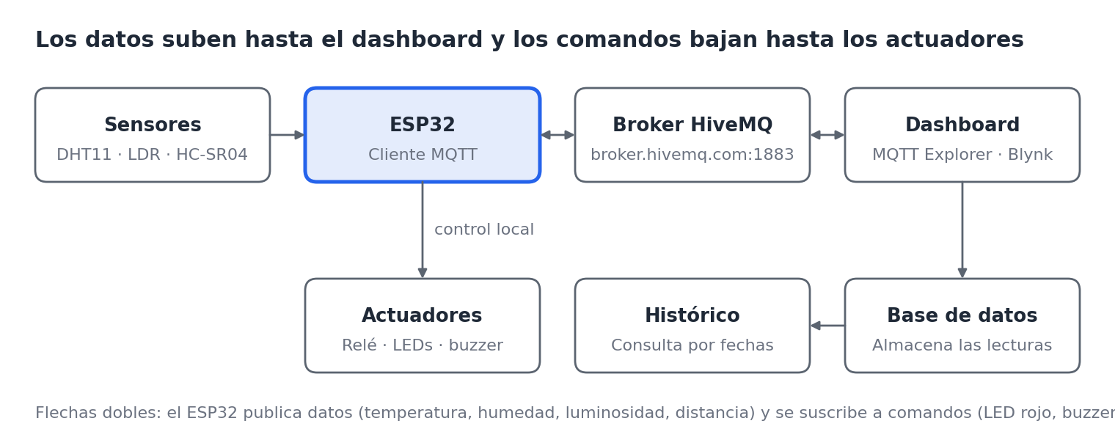
Figura 1. Flujo de datos de la versión final del sistema.
Tabla 1. Evolución del proyecto por semana
Semana | Foco | Sensores | Actuadores y salidas | Comunicación y resultado
7 | Comunicación serial y depuración | DHT11, LDR | Ninguno; alertas por mensajes seriales | USB serial. Monitoreo con alertas por umbral
8 | Lógica de control | DHT11, LDR | Relé, LED rojo, verde, amarillo y blanco, buzzer, pulsador | USB serial. Control automático con histéresis
9 | Comunicación WiFi | DHT11, LDR | Los mismos de la Semana 8 | WiFi y HTTP. Panel web con control remoto
10 | MQTT y distancia | DHT11, LDR, HC-SR04 | Los mismos, con comandos MQTT para LED rojo y buzzer | WiFi y MQTT (HiveMQ). Telemetría y comandos

3. Hardware del sistema

3.1 Materiales
Tabla 2. Materiales de la versión final
Componente | Cantidad | Función en el sistema
Placa ESP32 DevKit V1 | 1 | Microcontrolador con WiFi; lee sensores, controla actuadores y es cliente MQTT
Sensor DHT11 (módulo de 3 pines) | 1 | Mide temperatura y humedad relativa
Fotorresistencia (LDR) y resistencia de 10 kΩ | 1 y 1 | Mide la luminosidad mediante un divisor de tensión
Sensor ultrasónico HC-SR04 | 1 | Mide la distancia a un objeto (incorporado en la versión final)
Módulo relé de 1 canal (5 V) | 1 | Conmuta el circuito del ventilador
Ventilador y su fuente de alimentación | 1 | Carga controlada por el relé
LED rojo, verde y amarillo | 1 c/u | Indicadores de temperatura alta, temperatura normal y humedad fuera de rango
LED blanco | 1 | Representa la iluminación del aula (luz insuficiente)
Resistencias de 220 Ω y 100 Ω | 3 y 1 | Limitan la corriente de los LEDs
Buzzer activo | 1 | Alerta sonora
Pulsador | 1 | Silencia o reactiva el buzzer
Red WiFi de 2,4 GHz | 1 | Punto de acceso para la conexión del ESP32
Protoboard, cables jumper y cable USB | 1 juego | Conexiones y alimentación

3.2 Asignación de pines de la versión final
Tabla 3. Pines GPIO utilizados en la versión final
Elemento | Tipo | GPIO | Observación
DHT11 (dato) | Entrada | 4 | VCC a 3,3 V
LDR (divisor con 10 kΩ) | Entrada analógica | 35 | ADC1, solo entrada; lectura de 0 a 4095; compatible con WiFi
HC-SR04 TRIG | Salida | 13 | Pulso de disparo de 10 µs
HC-SR04 ECHO | Entrada | 12 | Se recomienda divisor de tensión (el ECHO entrega 5 V)
Relé del ventilador (IN) | Salida | 26 | VCC del módulo a 5 V; activo en alto
LED rojo (temperatura alta) | Salida | 18 | Resistencia de 220 Ω
LED verde (temperatura normal) | Salida | 25 | Resistencia de 220 Ω
LED amarillo (humedad) | Salida | 27 | Resistencia de 220 Ω
LED blanco (iluminación) | Salida | 32 | Resistencia de 100 Ω
Buzzer activo | Salida | 23 | Terminal negativo a GND
Pulsador | Entrada | 33 | INPUT_PULLUP; el otro terminal a GND

Tabla 4. Evolución de la asignación de pines
Elemento | Semana 7 | Semanas 8 y 9 | Versión final
LDR | GPIO 35 | GPIO 34 | GPIO 35
HC-SR04 (TRIG / ECHO) | No usado | No usado | GPIO 13 / GPIO 12
DHT11, relé, LEDs, buzzer y pulsador | DHT11 en GPIO 4 | Los de la Tabla 3 | Los de la Tabla 3

El LDR se movió entre los GPIO 34 y 35. Ambos pertenecen al convertidor ADC1 y son solo de entrada, por lo que son válidos con el WiFi activo: los pines del ADC2 no pueden leerse con analogRead() mientras la radio está encendida (Espressif Systems, 2024). La versión final y la Semana 7 usan el GPIO 35.

3.3 Esquemático
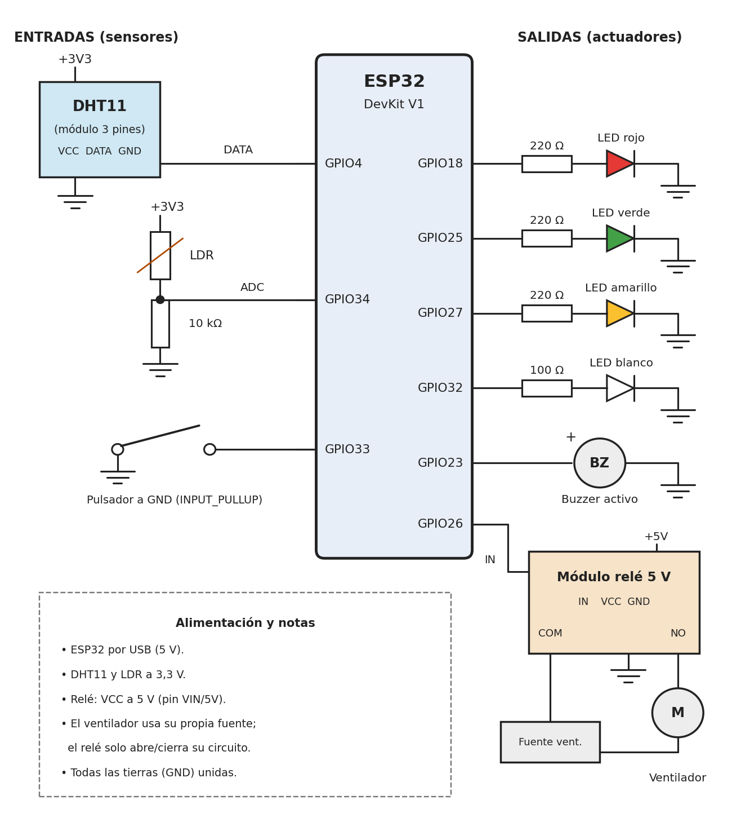
Figura 2. Esquemático de conexiones de las Semanas 8 y 9 (sin el HC-SR04, que se muestra en la Figura 3).

3.4 Sensor ultrasónico HC-SR04 (incorporado en la versión final)
En la versión final se agregó un sensor HC-SR04 para medir la distancia a un objeto o persona frente al sensor. El módulo emite un pulso ultrasónico y mide el tiempo que tarda el eco en regresar. El programa dispara el pulso poniendo el pin TRIG en alto durante 10 µs, mide con pulseIn() el ancho del pulso del pin ECHO y calcula la distancia con la velocidad del sonido (0,034 cm/µs), dividiendo entre 2 porque el sonido recorre la ida y la vuelta:
distancia (cm) = duración del eco (µs) × 0,034 / 2

El tiempo de espera de pulseIn() se limitó a 30 000 µs (alrededor de 5 m) para que el programa no se quede esperando si no hay eco. Si no se recibe eco, la distancia se marca como inválida (-1): se muestra «Fuera de rango» en el Monitor Serial y no se publica ese valor por MQTT.
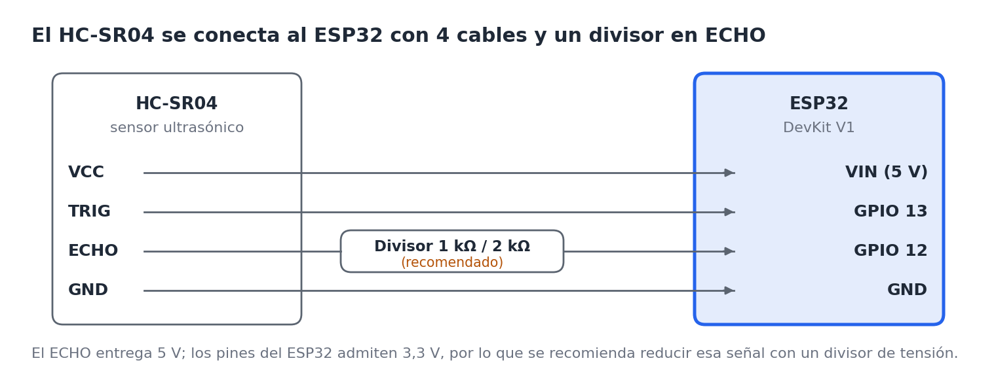
Figura 3. Conexión del HC-SR04 al ESP32 (TRIG en GPIO 13 y ECHO en GPIO 12).
Uso en el sistema. En la versión final la distancia se mide cada 2 segundos, se muestra en el Monitor Serial y se publica cada 5 segundos en el tópico aula/uts/grupoA/distancia. Por ahora no interviene en las decisiones de los actuadores; queda disponible como base para detectar presencia en el aula (por ejemplo, considerar el aula ocupada cuando la distancia sea menor a 30 cm).

4. Semana 7: Comunicación serial y depuración
Objetivo. Construir un sistema de monitoreo serial que lea temperatura y humedad (DHT11) y luminosidad (LDR), muestre los valores cada 2 segundos e identifique valores fuera de rango.

4.1 Conexiones
- DHT11: GPIO 4 al pin DATA, 3,3 V a VCC y GND a GND.
- LDR: GPIO 35 al nodo medio del divisor formado por el LDR y una resistencia de 10 kΩ; 3,3 V a un extremo del LDR y GND al otro extremo de la resistencia.
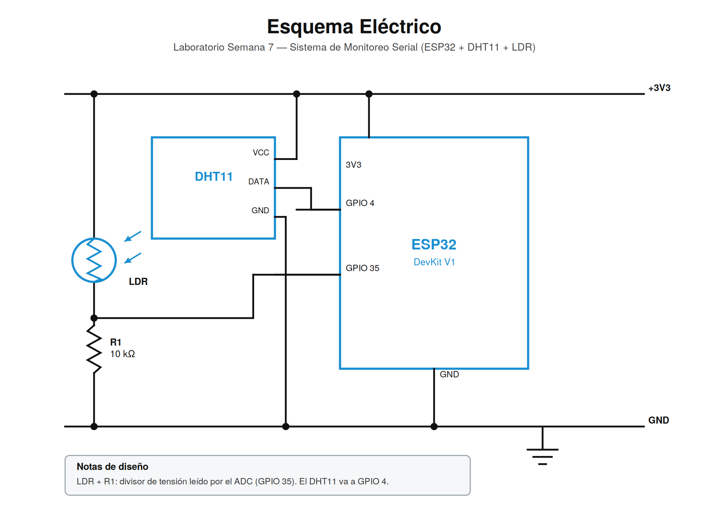
Figura 4. Esquema eléctrico del sistema de monitoreo serial (ESP32, DHT11 y LDR).
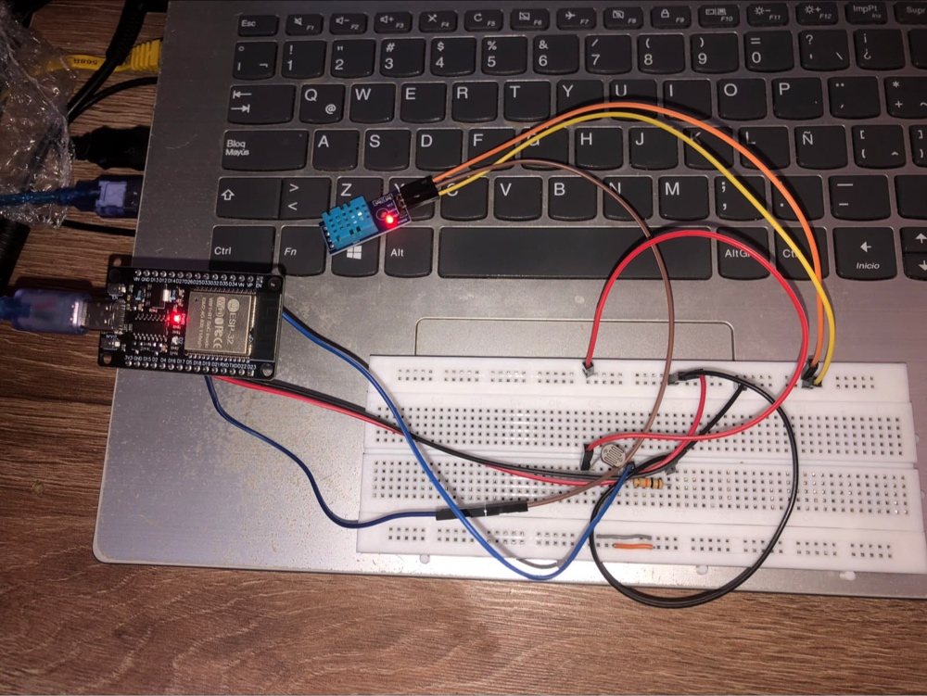
Figura 5. Montaje físico del circuito sobre protoboard.

4.2 Umbrales de alerta
Tabla 5. Umbrales de la Semana 7
Variable | Umbral | Alerta generada
Temperatura máxima | 28 °C | [ALERTA] Temperatura ALTA
Temperatura mínima | 15 °C | [ALERTA] Temperatura BAJA
Humedad mínima | 40 % | [ALERTA] Humedad BAJA
Humedad máxima | 80 % | [ALERTA] Humedad ALTA
Luminosidad mínima | 500 (ADC 0-4095) | [ALERTA] Iluminación INSUFICIENTE

4.3 Funcionamiento del programa
El programa (Anexo A) lee los sensores cada 2 segundos comparando millis() con la última lectura, por lo que no usa delay() en el ciclo principal. Si el DHT11 devuelve NaN, muestra «[ERROR] Fallo al leer el sensor DHT11» y reintenta en el siguiente ciclo. Cuando hay datos válidos, imprime temperatura, humedad y luminosidad en un bloque delimitado y evalúa cada umbral; si ninguno se supera, muestra «[OK] Todos los valores en rango normal».

4.4 Monitor Serial
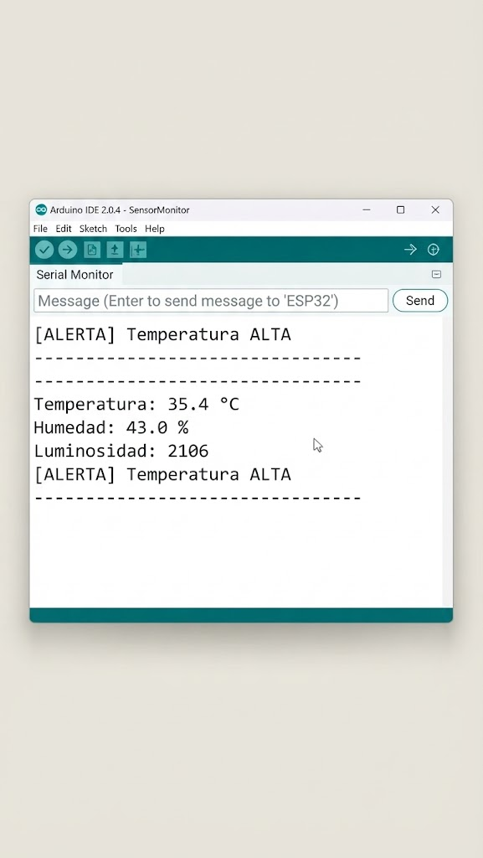 | 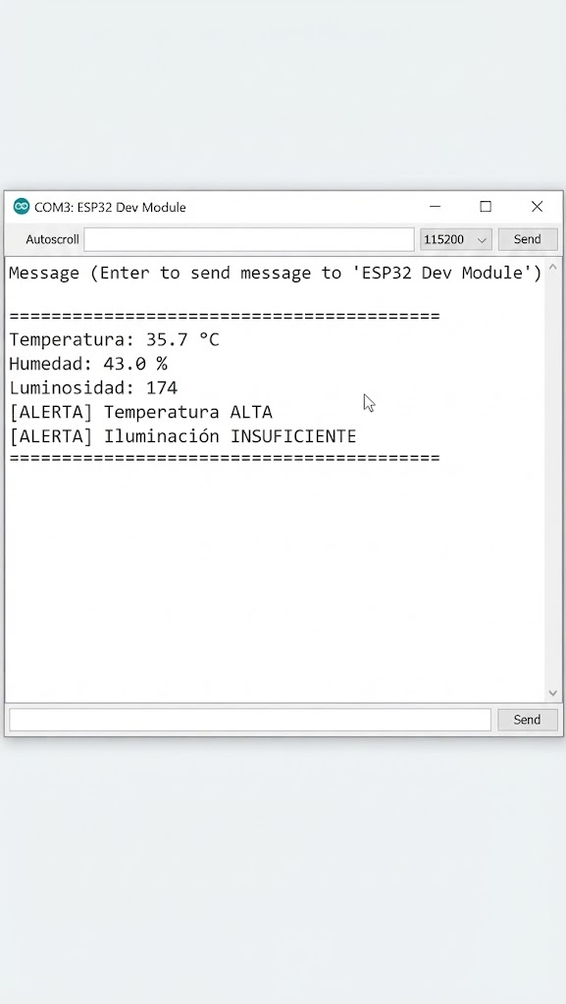
Figura 6. Capturas del Monitor Serial a 115200 baudios con alertas de temperatura alta e iluminación insuficiente.

4.5 Pruebas de funcionamiento
Tabla 6. Pruebas de la Semana 7
Prueba | Procedimiento | Resultado esperado
Lectura normal | Cubrir el LDR y acercar la mano al DHT11 | Los valores cambian en el monitor
Temperatura alta | Aplicar calor suave al DHT11 | Mensaje «[ALERTA] Temperatura ALTA»
Sensor desconectado | Retirar el cable de datos del DHT11 | Mensaje «[ERROR] Fallo al leer»
Luz insuficiente | Cubrir completamente el LDR | Mensaje «[ALERTA] Iluminación INSUFICIENTE»

4.6 Actividades de experimentación
Actividad 1: modificación de umbrales. Se probaron umbrales más estrictos (TEMP_MAX 26 °C, TEMP_MIN 18 °C, HUM_MIN 45 % y LUZ_MIN 800). Un umbral mal calibrado respecto a las condiciones reales del aula produce falsos positivos: el monitor se satura de alertas y se vuelve difícil distinguir una condición realmente anómala. Si el umbral es demasiado laxo ocurre lo contrario (falsos negativos) y el sistema deja de avisar cuando sí hay un problema. Por eso los umbrales deben calibrarse con datos reales del espacio monitoreado; esta conclusión se aplicó después al ajustar el umbral de temperatura de la versión final (sección 8).
Actividad 2: mensajes personalizados. Se probó un mensaje de alerta más descriptivo, que incluye el valor leído, el límite superado y una acción sugerida («Acción: Encender ventilación»).
Actividad 3: formato de tabla. Se probó una salida en forma de tabla con columnas Variable, Valor y Estado, más legible en el Monitor Serial.
Evidencias. Captura del Monitor Serial con alertas (Figura 6), código comentado (Anexo A), diagrama de conexión (Figura 4), fotografía del montaje (Figura 5) y video de funcionamiento (Anexo F).

5. Semana 8: Lógica de control de la ventilación
Objetivo. Construir un sistema que lea la temperatura con el DHT11, encienda el LED rojo y active la ventilación cuando la temperatura sea mayor a 28 °C, encienda el LED verde cuando sea menor o igual y active un buzzer como alerta sonora. Además se integran la humedad (LED amarillo) y la luminosidad del aula (LDR y LED blanco). El circuito se simuló en Wokwi y luego se montó sobre protoboard.

5.1 Tabla de automatización del aula
Tabla 7. Reglas de automatización de la Semana 8
N.º | Variable | Condición | Acción | Actuador
1 | Temperatura | > 28 °C | Encender ventilación | Relé (ventilador), LED rojo y buzzer
2 | Temperatura | ≤ 28 °C | Estado normal | LED verde; relé apagado
3 | Humedad | < 40 % | Generar alerta | LED amarillo
4 | Humedad | ≥ 40 % | Estado normal | LED amarillo apagado
5 | Luminosidad | Oscuridad (LDR bajo) | Encender iluminación | LED blanco
6 | Temperatura (propia) | > 35 °C | Alerta crítica | Buzzer intermitente rápido
7 | Pulsador (propia) | Presionado con la alarma activa | Silenciar o reactivar la alarma | Buzzer
8 | Lectura DHT11 (propia) | Inválida (NaN o fuera de rango) | No decidir; informar el error | Mensaje en el Monitor Serial

Las reglas 6, 7 y 8 son condiciones propias del equipo. El buzzer se rearma automáticamente cuando la temperatura vuelve a 27 °C o menos.

5.2 Histéresis y validación
Para evitar encendidos y apagados rápidos del relé, la ventilación se enciende por encima de 28 °C y solo se apaga cuando la temperatura baja a 27 °C o menos (histéresis de 1 °C); entre ambos valores se conserva el estado anterior. Las lecturas del DHT11 se validan con isnan() y con los rangos del sensor (0 a 50 °C y 20 a 90 % de humedad), de modo que no se tomen decisiones con datos erróneos. El buzzer se maneja con millis() (pitido lento de 200 ms cada 1000 ms, o rápido de 100 ms cada 250 ms por encima de 35 °C), por lo que no bloquea la lectura del pulsador.

5.3 Pseudocódigo
INICIO
Configurar Serial, pines y DHT11 ; ventilacion <- APAGADA ; silenciado <- FALSO
REPETIR para siempre
Revisar botón: si se presiona -> silenciado <- NO silenciado
Actualizar buzzer sin bloqueo
SI han pasado 2 segundos ENTONCES
T <- temperatura ; H <- humedad ; L <- LDR
SI T o H no son válidas ENTONCES
Mostrar "Lectura inválida" y conservar el último estado
SINO
SI T > 28 ENTONCES ventilacion <- ENCENDIDA
SINO SI T <= 27 ENTONCES ventilacion <- APAGADA ; silenciado <- FALSO
SI ventilacion = ENCENDIDA ENTONCES
RELE <- ON ; LED_ROJO <- 1 ; LED_VERDE <- 0
Buzzer: pitido lento (rápido si T > 35, salvo silenciado)
SINO
RELE <- OFF ; LED_ROJO <- 0 ; LED_VERDE <- 1 ; Buzzer <- 0
SI H < 40 ENTONCES LED_AMARILLO <- 1 SINO LED_AMARILLO <- 0
SI L < UMBRAL_OSCURO ENTONCES LED_BLANCO <- 1 SINO LED_BLANCO <- 0
Imprimir estado en el Monitor Serial
FIN SI
FIN SI
FIN REPETIR
FIN

5.4 Diagrama de flujo
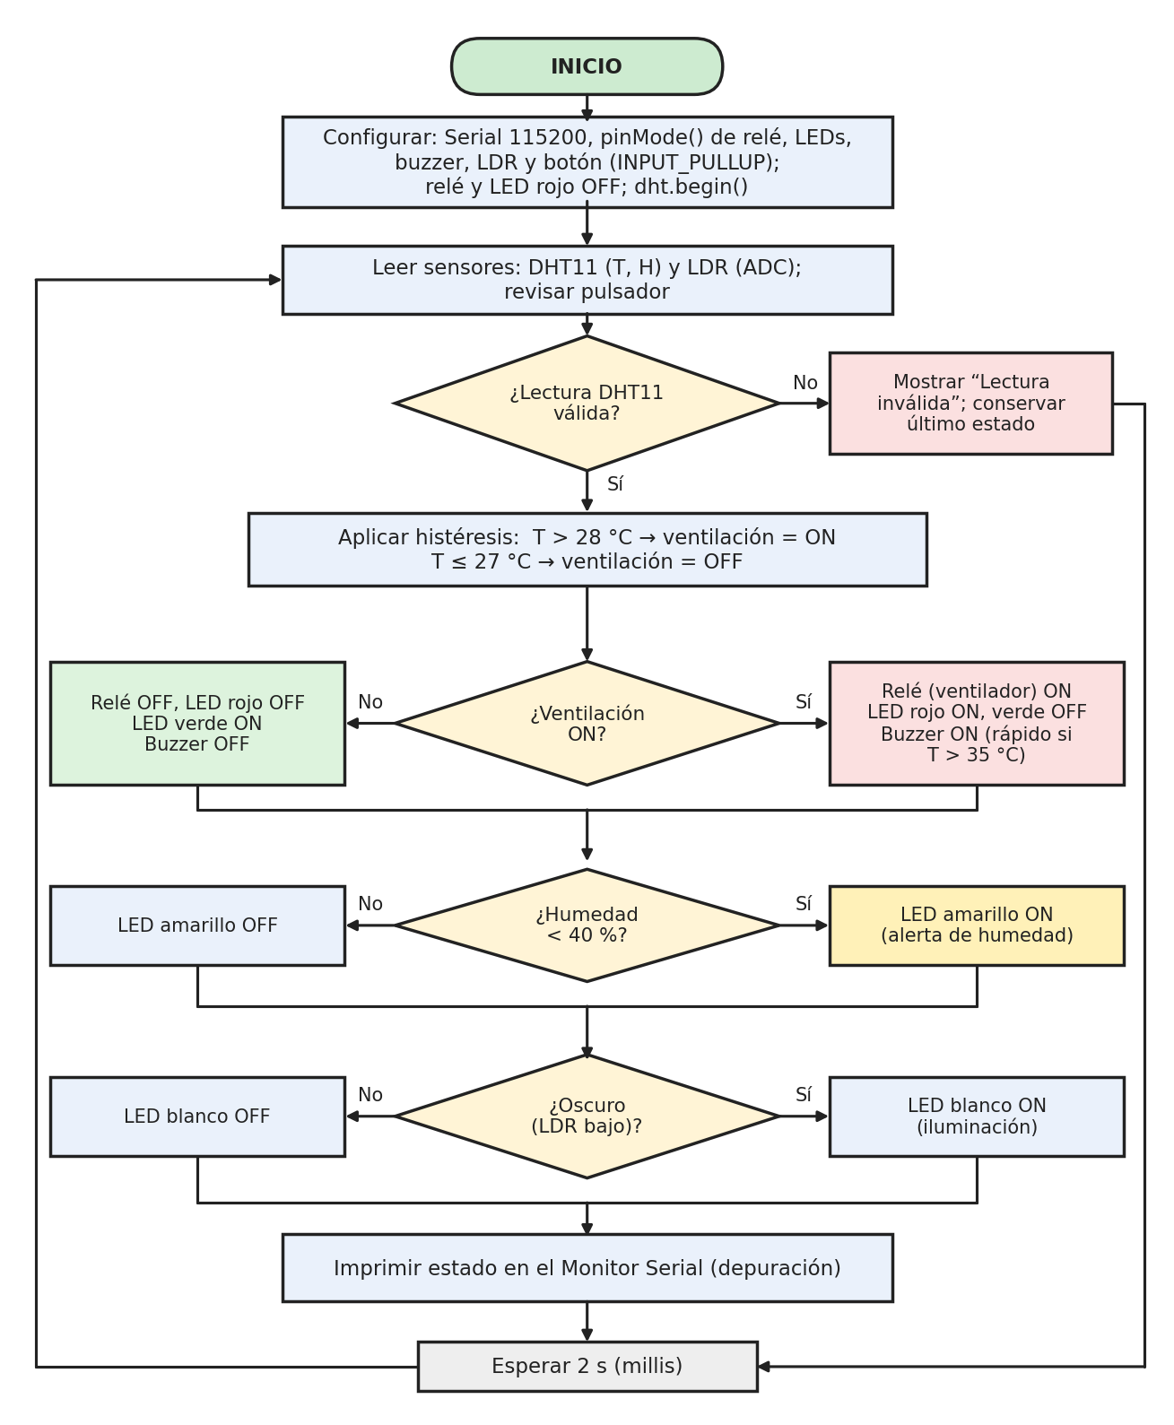
Figura 7. Diagrama de flujo del sistema de automatización (Semana 8).

5.5 Implementación del código
El programa (Anexo B) se divide en funciones de una sola responsabilidad: leerSensores() obtiene y valida los datos; evaluarLogica() aplica las reglas de la Tabla 7 con histéresis y activa el relé y los LEDs; actualizarBuzzer() genera el pitido con millis(); leerBoton() lee el pulsador con INPUT_PULLUP y antirrebote; e imprimirEstado() envía por el Monitor Serial las medidas y el estado de cada actuador. Las constantes RELE_ON y RELE_OFF permiten adaptar el código a módulos de relé activos en bajo, y en setup() el relé se apaga antes de la prueba inicial de actuadores para que el ventilador no arranque por accidente. En esta semana el LDR estaba en el GPIO 34 y el umbral de oscuridad era 1000.

5.6 Evidencias de funcionamiento
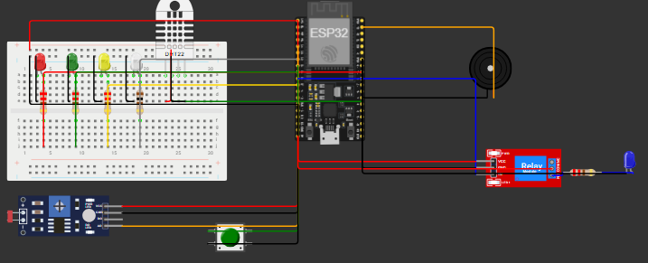
Figura 8. Simulación del sistema en Wokwi (enlace en el Anexo F).
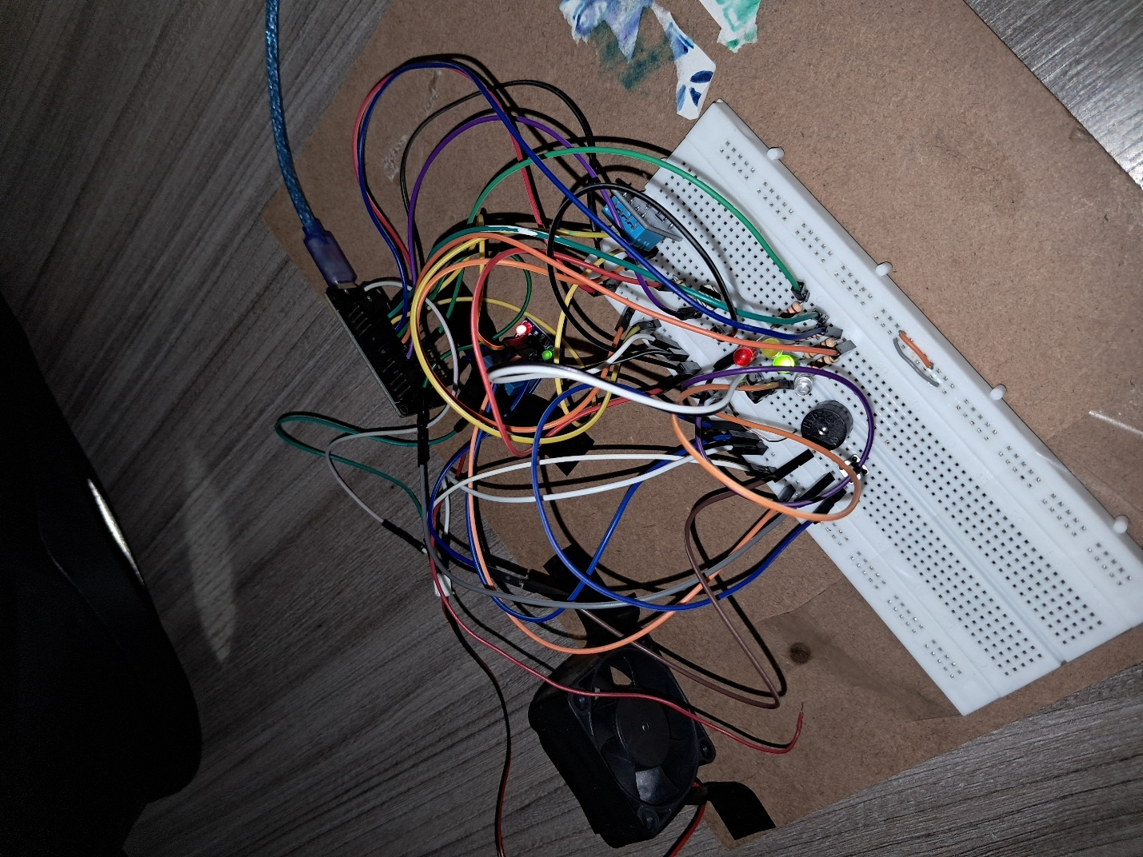
Figura 9. Montaje físico del sistema de ventilación inteligente.
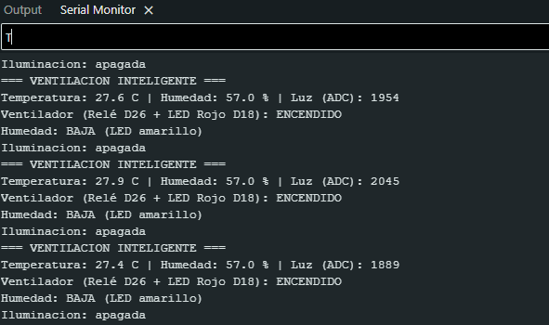
Figura 10. Monitor Serial con la ventilación activada (temperatura mayor a 28 °C).

6. Semana 9: Comunicación inalámbrica WiFi
Objetivo. Conectar el ESP32 a una red WiFi en modo estación y usar esa conexión para monitorear y controlar de forma remota el sistema de ventilación del aula, conservando la lógica de la Semana 8. El hardware no cambió; solo se agregó la capa de comunicación en el software.

6.1 Diseño de la conexión
El ESP32 trabaja en modo estación (STA), como un cliente más de la red. Se conecta con WiFi.begin() y espera como máximo 20 segundos comprobando WiFi.status() con millis(). Al conectarse, el router asigna una IP por DHCP y el programa imprime la IP, la dirección MAC y la intensidad de señal (RSSI). Si no se logra la conexión, el programa informa el error y continúa, de modo que el control local del ventilador sigue funcionando. Durante la operación, verificarWiFi() revisa la conexión cada 10 segundos y reintenta si se perdió.

6.2 Servidor web y rutas HTTP
Tabla 8. Rutas HTTP del servidor web del ESP32 (puerto 80)
Ruta | Función | Respuesta
/ | Entrega el panel web | Página HTML con barras, gráfica, registro tipo Monitor Serial y botones
/datos | Consulta el estado del sistema | JSON con temperatura, humedad, luz, ventilador, modo, buzzer, IP y RSSI
/silenciar | Silencia o reactiva el buzzer | JSON con el estado actualizado
/modo?valor=auto, on u off | Cambia el modo del ventilador | JSON con el estado; error 400 si el valor no es válido
Cualquier otra | Ruta no definida | Error 404

6.3 Reglas de automatización agregadas
Tabla 9. Reglas de la Semana 9 (las reglas 1 a 8 se mantienen)
N.º | Variable | Condición | Acción | Actuador
9 | Modo (web) | AUTO | El ventilador sigue la temperatura | Relé y LED rojo
10 | Modo (web) | ON u OFF | Forzar encendido o apagado | Relé y LED rojo
11 | Temperatura (seguridad) | > 35 °C | Ignorar el modo OFF y encender la ventilación | Relé y LED rojo
12 | Botón web | Se oprime «Silenciar» | Silenciar o reactivar el buzzer | Buzzer
13 | Conexión WiFi | Perdida | Mantener el control local y reintentar cada 10 s | Ninguno (mensaje serial)

6.4 Diagrama de flujo
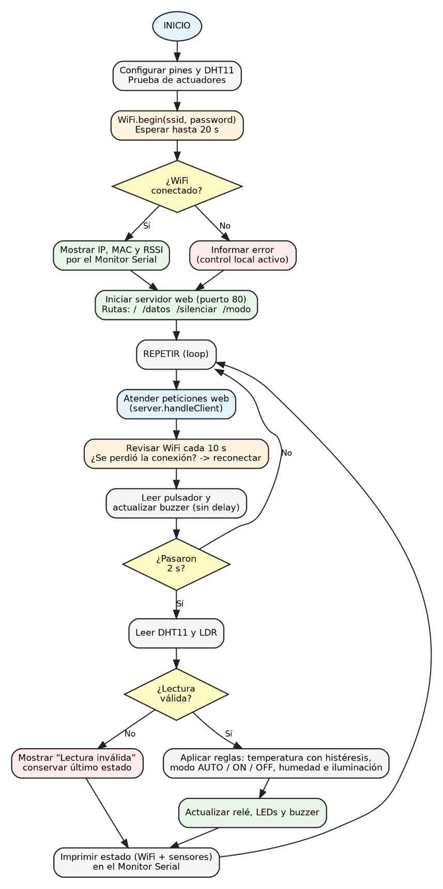
Figura 11. Diagrama de flujo del sistema con comunicación WiFi (Semana 9).

6.5 Verificación del cumplimiento del objetivo
Tabla 10. Criterios de verificación de la Semana 9
N.º | Criterio | Cómo se comprueba | Evidencia
1 | El ESP32 se conecta a la red WiFi | Reiniciar la placa y ver «WiFi CONECTADO» en el Monitor Serial | Figura 12
2 | Obtiene una dirección IP | Verificar la IP en el Monitor Serial | Figura 12
3 | La señal es estable | RSSI mayor a −80 dBm | Figura 12
4 | El panel web responde | Abrir http://IP-del-ESP32; los valores se refrescan cada 2 s | Figura 13
5 | Los datos remotos coinciden con los locales | Comparar el panel con el Monitor Serial | Figuras 12 y 13
6 | El control remoto actúa sobre el hardware | Pulsar «Ventilador ON» y comprobar relé y LED rojo; luego «AUTO» | Figura 14
7 | La lógica de la Semana 8 se conserva | Calentar el DHT11 por encima de 28 °C | Figuras 10 y 14
8 | El sistema resiste la pérdida de red | Apagar el punto de acceso: el control local sigue | Figura 12

6.6 Evidencias de funcionamiento
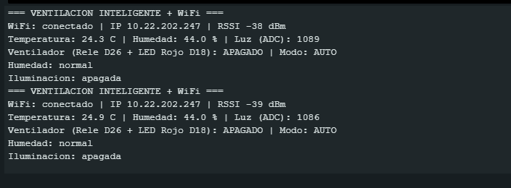
Figura 12. Monitor Serial con la conexión WiFi establecida (IP, RSSI y estado de los sensores).
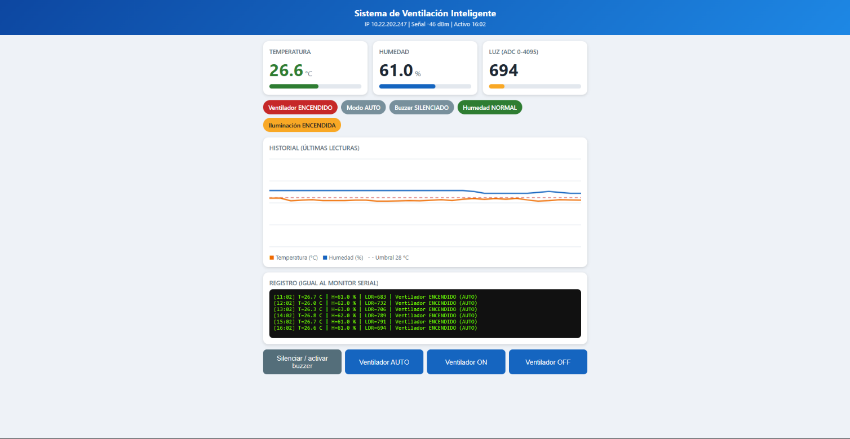
Figura 13. Panel web del sistema visto desde el navegador.
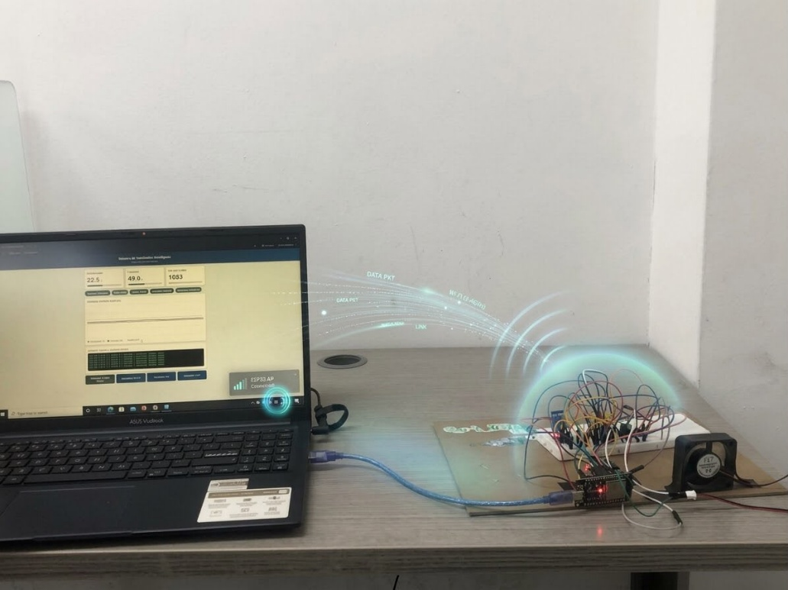
Figura 14. Montaje físico junto al panel web abierto en el computador.

6.7 Registro de la conexión
Tabla 11. Datos de la conexión del ESP32 a la red del laboratorio
Parámetro | Valor registrado | Observación
Red (SSID) | LAB-IOT-UTS | Red de 2,4 GHz del laboratorio
Modo WiFi | Estación (STA) | WiFi.mode(WIFI_STA)
Asignación de IP | DHCP | El router entrega la dirección automáticamente
Dirección IP | 10.22.202.247 | Tomada del Monitor Serial (Figura 12)
Intensidad de señal (RSSI) | −38 dBm y −39 dBm | Señal fuerte (aceptable si es mayor a −80 dBm)
Dirección MAC | [completar] | No es visible en la captura; imprimirla desde el Monitor Serial

6.8 Fallos de conexión documentados
Tabla 12. Posibles fallos de conexión WiFi y su solución
Fallo | Causa probable | Cómo se detecta | Solución
No encuentra la red | Red de 5 GHz o SSID mal escrito | Los puntos «.» se repiten hasta los 20 s | Usar la red de 2,4 GHz y revisar el SSID
Contraseña incorrecta | Clave mal escrita en el código | WiFi.status() nunca llega a WL_CONNECTED | Verificar ssid y password
Señal débil | Distancia al router u obstáculos | RSSI menor a −80 dBm; desconexiones | Acercar el montaje al router
Conecta pero sin IP válida | Router sin direcciones DHCP libres | La IP aparece como 0.0.0.0 | Reiniciar el router o usar IP fija
Pérdida de la red en operación | Corte del punto de acceso o interferencia | Mensaje de conexión perdida | Reconexión automática cada 10 s
Red con restricciones | Filtro por MAC o portal cautivo | Credenciales correctas pero no conecta | Pedir al docente que registre la MAC
Reinicios al transmitir | Alimentación USB insuficiente | La placa se reinicia al enviar datos | Usar fuente adecuada y alimentar el ventilador aparte

6.9 Estrategias de recuperación
Tabla 13. Estrategias de recuperación ante fallos de WiFi
Estrategia | Descripción | Estado
Espera acotada | conectarWiFi() espera máximo 20 s con millis() y continúa | Implementada
Reintento sin bloqueo | verificarWiFi() reintenta cada 10 s con WiFi.disconnect() y WiFi.begin() | Implementada
Control local independiente | Sensores, relé, LEDs y buzzer funcionan sin red | Implementada
Mensajes de diagnóstico | El Monitor Serial indica conexión, pérdida y reintentos | Implementada
Reconexión de la librería | WiFi.setAutoReconnect(true) | Propuesta
Reinicio tras fallos repetidos | Contar reintentos fallidos y ejecutar ESP.restart() | Propuesta
Watchdog | Temporizador (esp_task_wdt) que reinicia la placa si se bloquea | Propuesta
Búfer de lecturas | Guardar lecturas sin red y enviarlas al reconectar | Propuesta
IP fija o reserva DHCP | Misma IP siempre para el ESP32 | Propuesta

7. Semana 10: Protocolo MQTT y sensor HC-SR04
Objetivo. Comparar los protocolos HTTP y MQTT, justificar el protocolo del proyecto, definir tópicos, QoS y flujo de datos, y publicar las mediciones del ESP32 en el broker público broker.hivemq.com, recibiendo comandos para los actuadores. En esta etapa se incorporó además el sensor HC-SR04.

7.1 Marco teórico: HTTP y MQTT
HTTP sigue un modelo de petición y respuesta: el cliente abre una conexión, envía una solicitud y espera la respuesta. Es universal y fácil de depurar, pero para telemetría obliga al dispositivo a iniciar cada envío y a consultar al servidor periódicamente si necesita recibir órdenes. MQTT es un protocolo ligero de publicación y suscripción sobre TCP/IP, diseñado para dispositivos con recursos limitados (HiveMQ, 2024; MQTT.org, 2024). Al-Fuqaha et al. (2015) lo incluyen entre los protocolos de aplicación más usados en IoT. Sus conceptos clave son:
- Broker: servidor intermediario que recibe los mensajes y los reenvía a los clientes suscritos.
- Tópicos: cadenas jerárquicas separadas por «/», como aula/uts/grupoA/temperatura. Los comodines «+» (un nivel) y «#» (todos los niveles restantes) permiten suscribirse a varios tópicos.
- QoS: QoS 0 entrega como máximo una vez; QoS 1, al menos una vez; QoS 2, exactamente una vez, con mayor costo de mensajes.
- Mensajes retenidos: el broker conserva el último mensaje de un tópico y se lo entrega a los nuevos suscriptores.
- Last Will and Testament (LWT): mensaje que el broker publica si el cliente se desconecta de forma inesperada.
Tabla 14. Comparación entre HTTP y MQTT
Aspecto | HTTP | MQTT
Modelo | Petición y respuesta | Publicación y suscripción mediante un broker
Conexión | Normalmente corta, una por solicitud | Persistente, una sola conexión TCP
Sobrecarga por mensaje | Cabeceras de texto de cientos de bytes | Cabecera fija mínima de 2 bytes más el tópico
Recibir comandos | El cliente consulta periódicamente (polling) | El broker los entrega al instante (push)
Uno a muchos | Una petición por destinatario | Una publicación llega a todos los suscriptores
Garantías de entrega | Sin niveles propios | QoS 0, 1 y 2
Detección de dispositivos caídos | No incluida | LWT y keep-alive
Consumo en dispositivos pequeños | Mayor | Menor
Uso típico | APIs REST, servicios web, históricos | Telemetría, control remoto y redes de sensores

Seguridad. MQTT sobre el puerto 1883 viaja sin cifrar. MQTTS es MQTT sobre TLS, normalmente en el puerto 8883: cifra el tráfico y permite verificar el certificado del broker. En el ESP32 se implementa con WiFiClientSecure y el certificado de la autoridad certificadora. Un despliegue real debe sumar usuario y contraseña, listas de control de acceso por tópico e identificadores de cliente únicos. El broker público de HiveMQ no ofrece privacidad: cualquiera puede leer y escribir en cualquier tópico, por lo que se usa solo con fines académicos.

7.2 Justificación del protocolo para el proyecto
Se eligió MQTT para la comunicación entre el nodo y la plataforma por estas razones:
- Telemetría periódica y ligera. El nodo envía cuatro valores pequeños cada 5 segundos; la cabecera mínima y la conexión persistente evitan abrir una conexión HTTP por cada dato.
- Comandos en tiempo real. El broker entrega al instante las órdenes para el LED rojo y el buzzer, sin que el ESP32 consulte al servidor.
- Escalabilidad. Agregar otra aula implica publicar en otro tópico; los clientes interesados reciben los datos sin cambios en el nodo.
- Detección de fallos. El LWT y el tópico de estado permiten saber si el nodo está en línea.
- Menor consumo. Menos bytes transmitidos y menos tiempo con la radio activa.
HTTP se mantiene como opción complementaria, por ejemplo para que un panel web consulte el histórico mediante una API REST. El panel web propio de la Semana 9 queda reemplazado por los clientes MQTT.

7.3 Tópicos MQTT
Tabla 15. Tópicos del equipo grupoA
Tópico | Sentido (ESP32) | Contenido | Ejemplo de payload
aula/uts/grupoA/temperatura | Publica | Temperatura en °C | 24.5
aula/uts/grupoA/humedad | Publica | Humedad relativa en % | 58.0
aula/uts/grupoA/luminosidad | Publica | Lectura analógica 0-4095 | 1830
aula/uts/grupoA/distancia | Publica | Distancia en cm (HC-SR04) | 42.3
aula/uts/grupoA/estado | Publica | Estado del nodo (retenido) | online / offline
aula/uts/grupoA/actuadores/led_rojo | Se suscribe | Comando del LED rojo | ON / OFF / AUTO
aula/uts/grupoA/actuadores/buzzer | Se suscribe | Comando del buzzer | ON / OFF / AUTO

7.4 Calidad de servicio (QoS)
Tabla 16. QoS por tópico y justificación
Tópico | QoS | Justificación
temperatura, humedad, luminosidad y distancia | 0 | Son lecturas periódicas: si una se pierde, la siguiente llega en pocos segundos. Se evitan confirmaciones y duplicados.
estado | 1 | Información puntual y crítica. El LWT se registra con QoS 1 y se retiene, de modo que cualquier suscriptor nuevo conoce el estado actual.
actuadores/led_rojo y actuadores/buzzer | 1 | Un comando no debe perderse. ON, OFF y AUTO son idempotentes, así que un duplicado no causa efectos no deseados. QoS 2 añade intercambios que no se justifican.

Limitación de la librería. PubSubClient solo publica con QoS 0 (O’Leary, s. f.). Por eso el ESP32 publica las lecturas con QoS 0 y aplica QoS 1 en las suscripciones y en el mensaje de última voluntad. Si se necesitara publicar con QoS 1, habría que cambiar de librería.

7.5 Lógica de control de la versión final
Tabla 17. Lógica de control local de la versión final
Condición | Acción
Temperatura > 31 °C | Relé del ventilador activo, LED rojo encendido, LED verde apagado y buzzer sonando (salvo que esté silenciado)
Temperatura ≤ 31 °C | Relé apagado, LED rojo apagado y LED verde encendido
Humedad < 40 % o > 80 % | LED amarillo encendido
Luminosidad < 500 | LED blanco encendido
Pulsador presionado | Alterna el silencio del buzzer
Comando ON u OFF por MQTT | Fuerza el LED rojo o el buzzer, ignorando la temperatura
Comando AUTO por MQTT | Devuelve el LED rojo o el buzzer al control automático
Lectura del DHT11 inválida | Informa el error, no actualiza los actuadores y no publica
Distancia sin eco | Muestra «Fuera de rango» y no publica la distancia

Tabla 18. Evolución de los umbrales
Variable | Semana 7 | Semanas 8 y 9 | Versión final
Temperatura alta | > 28 °C | > 28 °C con histéresis (apaga a 27 °C) | > 31 °C, sin histéresis
Alerta crítica | No existe | > 35 °C | No incluida
Temperatura baja | < 15 °C | No existe | No incluida
Humedad | < 40 % o > 80 % | < 40 % | < 40 % o > 80 %
Luminosidad (LDR) | < 500 (GPIO 35) | < 1000 (GPIO 34) | < 500 (GPIO 35)

Alcance de la versión final. El firmware final prioriza la telemetría y el control por MQTT: el panel web HTTP de la Semana 9 se reemplaza por los tópicos MQTT y la lógica de temperatura se simplifica a un umbral de 31 °C. La histéresis, la alerta crítica de 35 °C y el modo manual del ventilador de las Semanas 8 y 9 siguen documentados en los Anexos B y C y se listan como trabajo futuro (sección 10).

7.6 Implementación del código final
El programa completo está en el Anexo D. Se carga con Arduino IDE (placa «ESP32 Dev Module», 115200 baudios) y requiere las librerías DHT sensor library y PubSubClient. Las funciones principales son:
Tabla 19. Funciones del firmware final
Función | Descripción
gestionarWiFi() | Detecta la conexión y la pérdida del WiFi, muestra IP, MAC y RSSI y reintenta cada 10 s sin bloquear
gestionarMQTT() | Conecta al broker con mensaje de última voluntad, publica «online» retenido, se suscribe a los comandos y reintenta cada 5 s si falla
alRecibirMensaje() | Atiende los comandos ON, OFF y AUTO de los tópicos de actuadores y rechaza cualquier otro valor
leerSensores() | Lee DHT11 y LDR, mide la distancia con el HC-SR04 (espera máxima de 30 ms por el eco) y descarta las lecturas inválidas del DHT11
leerPulsador() | Lee el pulsador con antirrebote de 50 ms usando millis()
actualizarActuadores() | Aplica la lógica local de relé, LEDs y buzzer según los umbrales y el modo de cada actuador
publicarDatos() | Publica temperatura, humedad, luminosidad y, si es válida, la distancia cada 5 s
mostrarEstado() | Imprime lecturas, alertas y estado de WiFi y MQTT en el Monitor Serial
loop() | Coordina todo con temporizadores basados en millis()

Sobre el carácter no bloqueante. La conexión WiFi, la reconexión MQTT, las lecturas, el pulsador y los actuadores avanzan con temporizadores basados en millis() y no se usa delay() en el ciclo principal. La única espera es la medición del HC-SR04: pulseIn() puede esperar hasta 30 ms cuando no hay eco, un bloqueo breve que no afecta el funcionamiento del sistema. A diferencia del ejemplo base de la guía, la reconexión MQTT no usa un ciclo while con delay(), que congelaría los actuadores mientras el broker no responde.

7.7 Pruebas con MQTT Explorer
Para verificar la comunicación se usa MQTT Explorer (o el HiveMQ Web Client): conexión a broker.hivemq.com, puerto 1883, sin usuario ni contraseña; suscripción a aula/uts/# para recibir todos los mensajes del aula, incluidos los de otros equipos; y publicación de comandos ON, OFF o AUTO en los tópicos de actuadores.
Tabla 20. Plan de pruebas de la Semana 10
N.º | Prueba | Procedimiento | Resultado esperado | Evidencia
1 | Conexión WiFi | Encender el ESP32 y abrir el Monitor Serial | Se muestran IP, MAC y RSSI | Captura del Monitor Serial
2 | Conexión MQTT | Esperar la conexión al broker | Mensaje «OK» y estado «online» | Capturas del Monitor Serial y de MQTT Explorer
3 | Publicación de sensores | Suscribirse a aula/uts/grupoA/# | Llegan temperatura, humedad, luminosidad y distancia | Captura de MQTT Explorer
4 | Distancia | Acercar y alejar la mano del HC-SR04 | La distancia cambia en el Monitor Serial y en el tópico distancia | Capturas del Monitor Serial y de MQTT Explorer
5 | Temperatura alta | Aplicar calor suave al DHT11 | Superados 31 °C: relé, LED rojo y buzzer activos | Fotografía y captura del Monitor Serial
6 | Comando MQTT | Publicar ON en actuadores/led_rojo y luego AUTO | El LED rojo se enciende y vuelve al modo automático | Captura de MQTT Explorer y video
7 | Pulsador | Presionar el pulsador con el buzzer sonando | El buzzer se silencia | Captura del Monitor Serial
8 | Pérdida de WiFi | Apagar el punto de acceso y volver a encenderlo | El control local continúa y se reconecta WiFi y MQTT | Captura del Monitor Serial
9 | Mensaje de última voluntad | Desconectar el ESP32 abruptamente | El tópico estado pasa a «offline» tras el keep-alive | Captura de MQTT Explorer
10 | Sensor desconectado | Retirar el cable DATA del DHT11 | Mensaje de error y no se publica | Captura del Monitor Serial

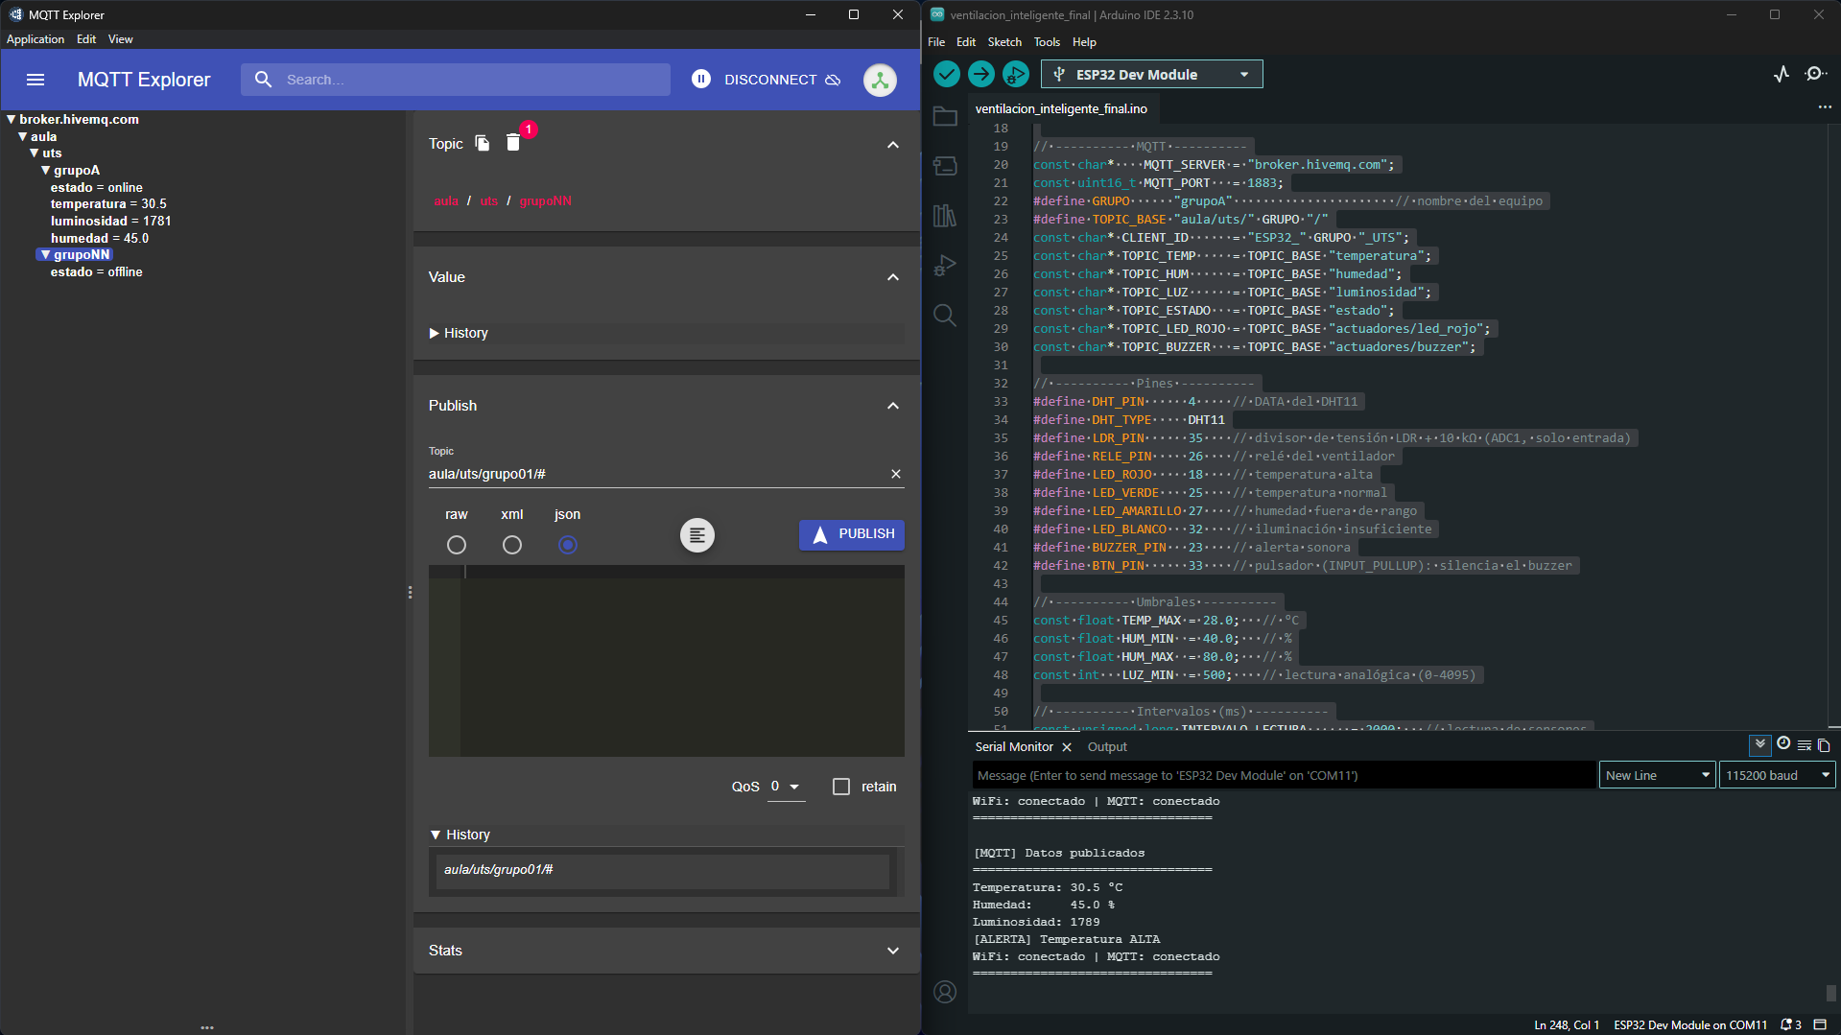

7.8 Observación de los tópicos de otros equipos
Con la suscripción a aula/uts/# el cliente recibe los mensajes de todos los equipos que publiquen bajo ese prefijo. Esto permite comparar formatos de payload y frecuencias de publicación, y evidencia la limitación del broker público: cualquiera puede leer y escribir en cualquier tópico.

8. Problemas encontrados y decisiones de diseño
Tabla 21. Problemas, causas y soluciones
Situación | Causa | Solución o decisión
El LDR mostraba «Luminosidad: 0» con luz y números al taparlo | Divisor de tensión con el LDR y la resistencia invertidos respecto al esquema: con luz el voltaje en el pin caía a casi 0 | Intercambiar de lugar el LDR y la resistencia de 10 kΩ (LDR a 3,3 V, resistencia a GND). Alternativa: invertir la lectura en el código con 4095 − analogRead()
Con temperatura ambiente cercana a 28 °C el LED rojo y el ventilador se activaban sin necesidad | El umbral de 28 °C quedaba cerca de la temperatura real del aula | Se calibró el umbral de la versión final a 31 °C, aplicando lo visto en la Semana 7 sobre falsos positivos
El LDR aparece en el GPIO 34 y en el GPIO 35 | El pin cambió entre semanas | Se unificó en el GPIO 35 en la versión final; ambos son ADC1 y compatibles con WiFi
Lecturas inválidas del DHT11 (NaN) | Cables sueltos, ruido o lecturas muy seguidas | Validación con isnan() y rangos del sensor; no se actúa ni se publica con datos inválidos
El ESP32 no encuentra la red | El ESP32 solo trabaja en 2,4 GHz | Usar una red de 2,4 GHz (IEEE 802.11 b/g/n)
Esperas largas en el programa | Uso de delay(), pulseIn() sin límite y ciclos de reconexión bloqueantes | Temporizadores con millis(), tiempo máximo de 30 ms en pulseIn() y reconexiones sin bloqueo
Credenciales de WiFi en el código | Datos de la red escritos directamente en el programa | No publicar credenciales en informes ni repositorios; en este documento aparecen como marcadores (TU_RED_WIFI y TU_CLAVE_WIFI)

9. Conclusiones
- Evolución completa: el proyecto pasó de leer datos por el Monitor Serial (Semana 7) a decidir y actuar (Semana 8), conectarse a la red (Semana 9) y comunicarse con MQTT (Semana 10), conservando en cada paso el hardware y la lógica de la etapa anterior.
- Control local confiable: las decisiones sobre ventilador, LEDs y buzzer se toman en el ESP32, por lo que el aula sigue protegida aunque falle el WiFi o el broker.
- MQTT como protocolo adecuado: por su bajo costo de transmisión, su modelo de publicación y suscripción y sus mecanismos de estado, resultó más apropiado que HTTP para la telemetría y el control remoto.
- Sensor HC-SR04: la incorporación del sensor ultrasónico amplió el sistema con una cuarta variable, publicada en su propio tópico, que abre la posibilidad de detectar presencia en el aula.
- Calibración con datos reales: los umbrales deben ajustarse a las condiciones del espacio, como se evidenció al subir el umbral de temperatura a 31 °C.
- Código no bloqueante: el uso de millis() permitió que conexión, sensores, pulsador y actuadores avancen en paralelo.
- Limitaciones: el broker público no ofrece privacidad ni control de acceso, y el firmware final simplifica la lógica de las Semanas 8 y 9; ambos puntos se abordan en el trabajo futuro.

10. Trabajo futuro
- Integrar en el firmware final la histéresis de 1 °C, la alerta crítica a 35 °C y el modo manual del ventilador de las Semanas 8 y 9.
- Usar el HC-SR04 para detectar presencia: declarar el aula «Ocupado» cuando la distancia sea menor a 30 cm y publicarlo en un tópico de ocupación.
- Proteger la entrada ECHO con un divisor de tensión si aún no se tiene.
- Asegurar la comunicación con MQTTS (TLS), autenticación y un broker propio.
- Reforzar la recuperación: WiFi.setAutoReconnect(true), reinicio tras fallos repetidos, watchdog y búfer de lecturas.
- Visualización e histórico: conectar un panel como Blynk o Adafruit IO y una base de datos para consultar el histórico.

Referencias
Adafruit. (2024). DHT sensor library [Software]. GitHub. https://github.com/adafruit/DHT-sensor-library
Al-Fuqaha, A., Guizani, M., Mohammadi, M., Aledhari, M., & Ayyash, M. (2015). Internet of things: A survey on enabling technologies, protocols, and applications. IEEE Communications Surveys & Tutorials, 17(4), 2347–2376.
Arduino. (2023). Arduino documentation: Digital pins. https://docs.arduino.cc/learn/microcontrollers/digital-pins/
Arduino. (2023). WiFi library documentation. https://www.arduino.cc/reference/en/libraries/wifi/
Espressif Systems. (2024). Arduino-ESP32 documentation. https://docs.espressif.com/projects/arduino-esp32/
HiveMQ. (2024). MQTT essentials. https://www.hivemq.com/mqtt-essentials/
MQTT.org. (2024). MQTT: The standard for IoT messaging. https://mqtt.org/
O’Leary, N. (s. f.). PubSubClient [Software]. GitHub. https://github.com/knolleary/pubsubclient
Wokwi. (s. f.). Wokwi: Online ESP32, Arduino and STM32 simulator. https://wokwi.com

Anexo A. Código de la Semana 7
Monitoreo serial con ESP32, DHT11 y LDR (GPIO 35). Placa «ESP32 Dev Module», 115200 baudios.
#include <DHT.h> // Incluye la librería necesaria para el funcionamiento del sensor DHT (temperatura y humedad)

// Definición de pines y parámetros iniciales del hardware
#define DHT_PIN 4 // Pin digital del ESP32 donde está conectado el pin de datos (DATA) del sensor DHT11
#define DHT_TYPE DHT11 // Define el modelo exacto del sensor que estamos utilizando (DHT11)
#define LDR_PIN 35 // Pin analógico ADC (GPIO 35) del ESP32 seleccionado para leer la señal del sensor de luz LDR

// Umbrales de alerta predefinidos (puedes ajustarlos según las condiciones ambientales del aula)
const float TEMP_MAX = 28.0; // Límite superior de temperatura en grados Celsius para activar alerta
const float TEMP_MIN = 15.0; // Límite inferior de temperatura en grados Celsius para activar alerta
const float HUM_MIN = 40.0; // Límite inferior de humedad relativa en porcentaje para activar alerta
const float HUM_MAX = 80.0; // Límite superior de humedad relativa en porcentaje para activar alerta
const int LUZ_MIN = 500; // Límite mínimo del valor analógico de luz para considerar iluminación insuficiente

// Creación de la instancia u objeto del sensor DHT utilizando los pines y tipo definidos
DHT dht(DHT_PIN, DHT_TYPE);

// Variables de control de tiempo para evitar el uso de delay() y permitir multitarea o lectura fluida
unsigned long ultimoMuestreo = 0; // Almacena el tiempo en milisegundos de la última lectura realizada
const unsigned long INTERVALO_MUESTREO = 2000; // Define el intervalo de espera entre lecturas (2000 ms = 2 segundos)

void setup() {
// Inicializar la comunicación serial con el computador a una velocidad de 115200 baudios
Serial.begin(115200);
delay(1000); // Pequeña pausa de estabilización para el puerto serial

// Inicializar el sensor de temperatura y humedad DHT
dht.begin();

// Imprimir mensajes de cabecera iniciales en el Monitor Serial
Serial.println("\n--- SISTEMA DE MONITOREO DE AULA ---");
Serial.println("Semana 7: Comunicación Serial y Depuración\n");
}

void loop() {
// Obtener el tiempo actual transcurrido desde que encendió el ESP32 en milisegundos
unsigned long tiempoActual = millis();

// Verificar si ya transcurrieron al menos 2 segundos desde el último muestreo sin bloquear el procesador
if (tiempoActual - ultimoMuestreo >= INTERVALO_MUESTREO) {
ultimoMuestreo = tiempoActual; // Actualizar la marca de tiempo del último muestreo

// Leer los valores actuales de temperatura (en °C) y humedad (%) del sensor DHT11
float temperatura = dht.readTemperature();
float humedad = dht.readHumidity();

// Leer el valor analógico del sensor de luz LDR (devuelve una escala de 0 a 4095 en el ESP32) desde el pin 35
int luminosidad = analogRead(LDR_PIN);

// Verificar mediante una función lógica si las lecturas del DHT11 fallaron (devuelven un valor NaN - Not a Number)
if (isnan(temperatura) || isnan(humedad)) {
Serial.println("[ERROR] Fallo al leer el sensor DHT11. Verifique las conexiones.");
return; // Sale del ciclo loop para reintentar en la siguiente iteración si hay fallo
}

// Mostrar los datos adquiridos en un formato de texto estructurado y limpio en el Monitor Serial
Serial.println("================================");
Serial.print("Temperatura: ");
Serial.print(temperatura, 1); // Muestra la temperatura con 1 decimal
Serial.println(" °C");

Serial.print("Humedad: ");
Serial.print(humedad, 1); // Muestra la humedad con 1 decimal
Serial.println(" %");

Serial.print("Luminosidad: ");
Serial.println(luminosidad); // Muestra el valor entero de la lectura analógica de la LDR

// Variable bandera para rastrear si se detectó alguna anomalía en el ambiente
bool alerta = false;

// Evaluar si la temperatura supera el límite máximo permitido
if (temperatura > TEMP_MAX) {
Serial.println("[ALERTA] Temperatura ALTA");
alerta = true; // Marca que hay una alerta activa
}
// Evaluar si la temperatura está por debajo del límite mínimo permitido
else if (temperatura < TEMP_MIN) {
Serial.println("[ALERTA] Temperatura BAJA");
alerta = true; // Marca que hay una alerta activa
}

// Evaluar si la humedad es inferior al límite mínimo establecido
if (humedad < HUM_MIN) {
Serial.println("[ALERTA] Humedad BAJA");
alerta = true; // Marca que hay una alerta activa
}
// Evaluar si la humedad supera el límite máximo permitido
else if (humedad > HUM_MAX) {
Serial.println("[ALERTA] Humedad ALTA");
alerta = true; // Marca que hay una alerta activa
}

// Evaluar si el nivel de luz analógico está por debajo del umbral mínimo de iluminación
if (luminosidad < LUZ_MIN) {
Serial.println("[ALERTA] Iluminación INSUFICIENTE");
alerta = true; // Marca que hay una alerta activa
}

// Si la bandera de alerta sigue en falso, significa que todos los valores están dentro de los rangos normales
if (!alerta) {
Serial.println("[OK] Todos los valores en rango normal");
}
Serial.println("================================\n"); // Línea divisoria para separar cada bloque de lectura
}
}

Anexo B. Código de la Semana 8
Sistema de ventilación inteligente con lógica de control (LDR en GPIO 34).
/*
* ============================================================
* SISTEMA DE VENTILACIÓN INTELIGENTE - ESP32
* Asignatura: Internet de las Cosas (IoT) - TSI519
* Semana 8: Diseño de la lógica de control (ABPr)
* ============================================================
* Funcionamiento:
* - Lee temperatura y humedad (DHT11) y luminosidad (LDR).
* - T > 28 °C -> relé (ventilador) + LED rojo + buzzer.
* - T <= 28 °C -> LED verde (estado normal), relé apagado.
* - T > 35 °C -> alerta crítica (buzzer rápido).
* - Humedad < 40 % -> LED amarillo (alerta).
* - Oscuridad (LDR bajo) -> LED blanco (iluminación).
* - Pulsador (INPUT_PULLUP) -> silencia / reactiva el buzzer.
* - Histéresis de 1 °C para evitar encendidos/apagados rápidos.
*
* Librería requerida: "DHT sensor library" de Adafruit
* (instalar también "Adafruit Unified Sensor").
*
* NOTA: para simular en Wokwi (sensor DHT22) cambiar DHTTYPE a DHT22.
* Para el montaje físico con DHT11, dejar DHT11.
* ============================================================
*/

#include <DHT.h>

// ---------------------- PINES (GPIO) ----------------------
const int PIN_DHT = 4; // DHT11 - dato
const int PIN_LDR = 34; // LDR (entrada analógica)
const int PIN_RELE_VENTILADOR = 26; // Relé IN - Control de ventilador
const int PIN_LED_ROJO = 18; // LED Rojo - Indicador de ventilación activada
const int PIN_LED_VERDE = 25; // Estado normal (GPIO 25)
const int PIN_LED_AMARILLO = 27; // Humedad baja
const int PIN_LED_BLANCO = 32; // Iluminación
const int PIN_BUZZER = 23; // Buzzer activo
const int PIN_BOTON = 33; // Pulsador a GND (INPUT_PULLUP)

// Lógica de activación del relé:
// (si el módulo es "activo en bajo", intercambiar HIGH y LOW)
const int RELE_ON = HIGH;
const int RELE_OFF = LOW;

#define DHTTYPE DHT11
DHT dht(PIN_DHT, DHTTYPE);

// ---------------------- UMBRALES --------------------------
const float TEMP_UMBRAL = 28.0; // °C: encender ventilación
const float TEMP_CRITICA = 35.0; // °C: alerta crítica
const float HISTERESIS_T = 1.0; // °C: apaga cuando T <= 28 - 1 (27 °C)
const float HUM_MINIMA = 40.0; // %: debajo de este valor -> alerta
const int LDR_OSCURO = 1000; // ADC 0-4095: menor a este valor = oscuridad
const unsigned long INTERVALO_MS = 2000; // Lectura cada 2 segundos

// ---------------------- VARIABLES -------------------------
float temperatura = 0, humedad = 0;
int luz = 0;
bool lecturaValida = false;
bool ventilacionOn = false; // estado con memoria (histéresis)
bool oscuro = false, humedadBaja = false;
bool silenciado = false;
int fallosConsecutivos = 0;

unsigned long ultimaLectura = 0;
unsigned long ultimoBoton = 0;
bool botonPrevio = HIGH;

// ---------------------- FUNCIONES -------------------------

// Lee todos los sensores y valida el DHT11 antes de usar los datos.
void leerSensores() {
float t = dht.readTemperature();
float h = dht.readHumidity();

// Validación: NaN (fallo de lectura) o fuera del rango del DHT11 (0-50 °C, 20-90 %)
if (isnan(t) || isnan(h) || t < 0 || t > 50 || h < 20 || h > 90) {
lecturaValida = false;
fallosConsecutivos++;
} else {
lecturaValida = true;
fallosConsecutivos = 0;
temperatura = t;
humedad = h;
}
luz = analogRead(PIN_LDR);
}

// Aplica las reglas de automatización.
void evaluarLogica() {
// --- Temperatura con histéresis ---
if (temperatura > TEMP_UMBRAL) {
ventilacionOn = true;
} else if (temperatura <= TEMP_UMBRAL - HISTERESIS_T) {
ventilacionOn = false;
silenciado = false; // al normalizarse, se rearma el buzzer
}

// --- Control de Ventilación (Relé + LED Rojo) y Estado Normal (LED Verde) ---
if (ventilacionOn) {
digitalWrite(PIN_RELE_VENTILADOR, RELE_ON); // Enciende relé (ventilador)
digitalWrite(PIN_LED_ROJO, HIGH); // Enciende LED rojo
digitalWrite(PIN_LED_VERDE, LOW); // Apaga LED verde
} else {
digitalWrite(PIN_RELE_VENTILADOR, RELE_OFF); // Apaga relé
digitalWrite(PIN_LED_ROJO, LOW); // Apaga LED rojo
digitalWrite(PIN_LED_VERDE, HIGH); // Enciende LED verde
}

// --- Humedad ---
humedadBaja = (humedad < HUM_MINIMA);
digitalWrite(PIN_LED_AMARILLO, humedadBaja ? HIGH : LOW);

// --- Iluminación: se enciende con oscuridad ---
oscuro = (luz < LDR_OSCURO);
digitalWrite(PIN_LED_BLANCO, oscuro ? HIGH : LOW);
}

// Buzzer sin bloqueo: patrón lento (T > 28) o rápido (T > 35).
void actualizarBuzzer() {
bool sonar = false;
if (ventilacionOn && !silenciado) {
unsigned long periodo = (temperatura > TEMP_CRITICA) ? 250 : 1000;
unsigned long duracion = (temperatura > TEMP_CRITICA) ? 100 : 200;
sonar = (millis() % periodo) < duracion;
}
digitalWrite(PIN_BUZZER, sonar ? HIGH : LOW);
}

// Lee el pulsador (activo en LOW) con antirrebote simple.
void leerBoton() {
bool actual = digitalRead(PIN_BOTON);
if (botonPrevio == HIGH && actual == LOW && millis() - ultimoBoton > 50) {
silenciado = !silenciado;
ultimoBoton = millis();
Serial.println(silenciado ? ">> Buzzer SILENCIADO" : ">> Buzzer ACTIVADO");
}
botonPrevio = actual;
}

// Mensajes de depuración por Monitor Serial.
void imprimirEstado() {
Serial.println("=== VENTILACION INTELIGENTE ===");
if (!lecturaValida) {
Serial.println("[ERROR] Lectura invalida del DHT11 - se conserva el ultimo estado");
if (fallosConsecutivos >= 5) Serial.println("[AVISO] Revisar cableado del DHT11 (GPIO4)");
return;
}
Serial.printf("Temperatura: %.1f C | Humedad: %.1f %% | Luz (ADC): %d\n",
temperatura, humedad, luz);
Serial.print("Ventilador (Relé D26 + LED Rojo D18): ");
Serial.print(ventilacionOn ? "ENCENDIDO" : "APAGADO");
if (ventilacionOn && temperatura > TEMP_CRITICA) Serial.print(" - ALERTA CRITICA");
Serial.println();
Serial.print("Humedad: ");
Serial.println(humedadBaja ? "BAJA (LED amarillo)" : "normal");
Serial.print("Iluminacion: ");
Serial.println(oscuro ? "ENCENDIDA (LED blanco)" : "apagada");
}

// ---------------------- SETUP / LOOP ----------------------
void setup() {
Serial.begin(115200);

pinMode(PIN_RELE_VENTILADOR, OUTPUT);
pinMode(PIN_LED_ROJO, OUTPUT);
pinMode(PIN_LED_VERDE, OUTPUT);
pinMode(PIN_LED_AMARILLO, OUTPUT);
pinMode(PIN_LED_BLANCO, OUTPUT);
pinMode(PIN_BUZZER, OUTPUT);
pinMode(PIN_LDR, INPUT);
pinMode(PIN_BOTON, INPUT_PULLUP); // pulsador conectado a GND

// Asegurar que el relé y el LED rojo inicien apagados al arrancar
digitalWrite(PIN_RELE_VENTILADOR, RELE_OFF);
digitalWrite(PIN_LED_ROJO, LOW);

dht.begin();

// Prueba rápida al encender (0.5 s)
digitalWrite(PIN_RELE_VENTILADOR, RELE_ON);
digitalWrite(PIN_LED_ROJO, HIGH);
digitalWrite(PIN_LED_VERDE, HIGH);
digitalWrite(PIN_LED_AMARILLO, HIGH);
digitalWrite(PIN_LED_BLANCO, HIGH);
delay(500);
digitalWrite(PIN_RELE_VENTILADOR, RELE_OFF);
digitalWrite(PIN_LED_ROJO, LOW);
digitalWrite(PIN_LED_VERDE, LOW);
digitalWrite(PIN_LED_AMARILLO, LOW);
digitalWrite(PIN_LED_BLANCO, LOW);

Serial.println("Sistema de Ventilación Iniciado (Relé D26 + LED Rojo D18)");
}

void loop() {
leerBoton(); // se revisa en cada vuelta del loop
actualizarBuzzer(); // patrón intermitente sin delay()

if (millis() - ultimaLectura >= INTERVALO_MS) {
ultimaLectura = millis();
leerSensores();
if (lecturaValida) evaluarLogica(); // solo se decide con datos válidos
imprimirEstado();
}
}

Anexo C. Código de la Semana 9
Sistema de ventilación con WiFi y panel web. La contraseña de la red se reemplazó por un marcador.
/*
* ============================================================
* SISTEMA DE VENTILACIÓN INTELIGENTE CON WiFi - ESP32
* Asignatura: Internet de las Cosas (IoT) - TSI519
* Semana 9: Comunicación inalámbrica WiFi con ESP32
* ============================================================
* Funcionamiento:
* - Conserva toda la lógica de la semana 8 (DHT11, LDR, relé,
* LEDs, buzzer, pulsador e histéresis de 1 °C).
* - Conecta el ESP32 a la red WiFi (modo estación) esperando
* hasta 20 s y muestra IP, MAC e intensidad de señal (RSSI).
* - Levanta un servidor web (puerto 80) con un panel visual
* (barras, gráfica e historial tipo Monitor Serial) que
* se actualiza cada 2 s desde cualquier dispositivo de
* la misma red.
* - Desde el panel se puede silenciar el buzzer y elegir el
* modo del ventilador: AUTOMÁTICO, ENCENDIDO o APAGADO.
* - Si se pierde la señal WiFi, el control local sigue
* funcionando y el ESP32 intenta reconectarse solo.
*
* Rutas HTTP:
* / -> panel web (HTML)
* /datos -> estado completo en formato JSON
* /silenciar -> silencia / reactiva el buzzer
* /modo?valor= -> auto | on | off (modo del ventilador)
*
* Librerías: WiFi y WebServer (incluidas en el paquete ESP32)
* "DHT sensor library" de Adafruit
* (instalar también "Adafruit Unified Sensor").
*
* NOTA: para simular en Wokwi usar DHTTYPE DHT22 y la red
* "Wokwi-GUEST" con contraseña vacía "".
* ============================================================
*/

#include <WiFi.h>
#include <WebServer.h>
#include <DHT.h>

// ---------------------- RED WiFi --------------------------
const char* ssid = "LAB-IOT-UTS";
const char* password = "CLAVE_DE_LA_RED";

const unsigned long TIEMPO_CONEXION_MS = 20000; // espera máxima al conectar
const unsigned long INTERVALO_WIFI_MS = 10000; // revisión de la conexión

WebServer server(80);

// ---------------------- PINES (GPIO) ----------------------
const int PIN_DHT = 4; // DHT11 - dato
const int PIN_LDR = 34; // LDR (ADC1, compatible con WiFi)
const int PIN_RELE_VENTILADOR = 26; // Relé IN - control del ventilador
const int PIN_LED_ROJO = 18; // Ventilación activada
const int PIN_LED_VERDE = 25; // Estado normal
const int PIN_LED_AMARILLO = 27; // Humedad baja
const int PIN_LED_BLANCO = 32; // Iluminación
const int PIN_BUZZER = 23; // Buzzer activo
const int PIN_BOTON = 33; // Pulsador a GND (INPUT_PULLUP)

// Lógica del relé (si el módulo es "activo en bajo", intercambiar)
const int RELE_ON = HIGH;
const int RELE_OFF = LOW;

#define DHTTYPE DHT11
DHT dht(PIN_DHT, DHTTYPE);

// ---------------------- UMBRALES --------------------------
const float TEMP_UMBRAL = 28.0; // °C: encender ventilación
const float TEMP_CRITICA = 35.0; // °C: alerta crítica
const float HISTERESIS_T = 1.0; // °C: apaga cuando T <= 27 °C
const float HUM_MINIMA = 40.0; // %: debajo -> alerta
const int LDR_OSCURO = 1000; // ADC 0-4095: menor = oscuridad
const unsigned long INTERVALO_MS = 2000; // lectura cada 2 s

// ---------------------- VARIABLES -------------------------
enum ModoVentilador { MODO_AUTO, MODO_ON, MODO_OFF };
ModoVentilador modo = MODO_AUTO;

float temperatura = 0, humedad = 0;
int luz = 0;
bool lecturaValida = false;
bool datosListos = false; // true tras la primera lectura válida
bool ventilacionAuto = false; // decisión por temperatura (histéresis)
bool ventilacionOn = false; // estado real del ventilador
bool oscuro = false, humedadBaja = false;
bool silenciado = false;
int fallosConsecutivos = 0;

unsigned long ultimaLectura = 0;
unsigned long ultimaRevisionWiFi = 0;
unsigned long ultimoBoton = 0;
bool botonPrevio = HIGH;

// ---------------------- PÁGINA WEB ------------------------
const char PAGINA_HTML[] PROGMEM = R"rawliteral(
<!DOCTYPE html>
<html lang="es">
<head>
<meta charset="UTF-8">
<meta name="viewport" content="width=device-width, initial-scale=1">
<title>Ventilación Inteligente ESP32</title>
<style>
*{box-sizing:border-box}
body{font-family:Segoe UI,Arial,sans-serif;background:#eef2f7;margin:0;color:#1d2733}
header{background:linear-gradient(135deg,#0d47a1,#1e88e5);color:#fff;padding:16px;text-align:center}
header h1{margin:0;font-size:1.25rem}
header small{opacity:.9}
main{max-width:760px;margin:auto;padding:14px}
.grid{display:grid;grid-template-columns:repeat(auto-fit,minmax(210px,1fr));gap:12px}
.card{background:#fff;border-radius:12px;padding:14px;box-shadow:0 2px 6px #0002}
.card h2{margin:0 0 6px;font-size:.85rem;color:#607080;font-weight:600;text-transform:uppercase}
.valor{font-size:2.4rem;font-weight:700}
.valor span{font-size:1rem;font-weight:400;color:#607080}
.pista{height:10px;background:#e3e8ee;border-radius:6px;overflow:hidden;margin-top:8px}
.pista div{height:100%;width:0;border-radius:6px;transition:width .6s,background .6s}
.chips{display:flex;flex-wrap:wrap;gap:8px;margin:12px 0}
.chip{padding:7px 12px;border-radius:20px;font-size:.85rem;font-weight:600;color:#fff;background:#78909c}
.chip.rojo{background:#c62828}.chip.verde{background:#2e7d32}.chip.amarillo{background:#f9a825;color:#222}.chip.gris{background:#78909c}
canvas{width:100%;height:auto;display:block}
.leyenda{font-size:.8rem;color:#607080;margin-top:4px}
.serial{background:#111;color:#7CFC00;font-family:Consolas,monospace;font-size:.78rem;padding:10px;border-radius:8px;white-space:pre-wrap;min-height:110px;margin:0}
.botones{display:flex;flex-wrap:wrap;gap:8px;margin-top:12px}
button{flex:1 1 140px;padding:11px;border:0;border-radius:8px;background:#1565c0;color:#fff;font-size:.95rem;cursor:pointer}
button.sec{background:#546e7a}
.full{margin-top:12px}
</style>
</head>
<body>
<header>
<h1>Sistema de Ventilación Inteligente</h1>
<small id="red">Conectando...</small>
</header>
<main>
<div class="grid">
<div class="card"><h2>Temperatura</h2><div class="valor" id="t">--<span> °C</span></div><div class="pista"><div id="bt"></div></div></div>
<div class="card"><h2>Humedad</h2><div class="valor" id="h">--<span> %</span></div><div class="pista"><div id="bh"></div></div></div>
<div class="card"><h2>Luz (ADC 0-4095)</h2><div class="valor" id="l">--</div><div class="pista"><div id="bl"></div></div></div>
</div>
<div class="chips">
<span class="chip" id="cv">Ventilador</span>
<span class="chip" id="cm">Modo</span>
<span class="chip" id="cb">Buzzer</span>
<span class="chip" id="ch">Humedad</span>
<span class="chip" id="ci">Iluminación</span>
</div>
<div class="card full">
<h2>Historial (últimas lecturas)</h2>
<canvas id="g" width="640" height="200"></canvas>
<div class="leyenda"><b style="color:#ef6c00">&#9632;</b> Temperatura (°C) &nbsp; <b style="color:#1565c0">&#9632;</b> Humedad (%) &nbsp; - - Umbral 28 °C</div>
</div>
<div class="card full">
<h2>Registro (igual al Monitor Serial)</h2>
<pre class="serial" id="log">Esperando datos...</pre>
</div>
<div class="botones">
<button class="sec" onclick="enviar('/silenciar')">Silenciar / activar buzzer</button>
<button onclick="enviar('/modo?valor=auto')">Ventilador AUTO</button>
<button onclick="enviar('/modo?valor=on')">Ventilador ON</button>
<button onclick="enviar('/modo?valor=off')">Ventilador OFF</button>
</div>
</main>
<script>
const $=id=>document.getElementById(id);
const H={t:[],h:[]};const L=[];
function barra(id,p,c){const b=$(id);b.style.width=Math.max(0,Math.min(100,p))+'%';b.style.background=c;}
function chip(id,txt,cls){const e=$(id);e.textContent=txt;e.className='chip '+cls;}
function hora(s){const m=Math.floor(s/60),x=s%60;return String(m).padStart(2,'0')+':'+String(x).padStart(2,'0');}
function dibujar(){
const c=$('g'),x=c.getContext('2d'),W=c.width,Hh=c.height;
x.clearRect(0,0,W,Hh);
x.strokeStyle='#e3e8ee';x.lineWidth=1;
for(let i=0;i<=4;i++){const y=10+i*(Hh-20)/4;x.beginPath();x.moveTo(0,y);x.lineTo(W,y);x.stroke();}
const ys=v=>Hh-10-(v/100)*(Hh-20);
x.setLineDash([6,5]);x.strokeStyle='#c62828';x.beginPath();x.moveTo(0,ys(28*2));x.lineTo(W,ys(28*2));x.stroke();x.setLineDash([]);
function linea(a,col,esc){
if(a.length<2)return;x.strokeStyle=col;x.lineWidth=2.5;x.beginPath();
a.forEach((v,i)=>{const px=i*W/29,py=ys(v*esc);i?x.lineTo(px,py):x.moveTo(px,py);});x.stroke();
}
linea(H.t,'#ef6c00',2);linea(H.h,'#1565c0',1);
}
function pintar(d,nuevo){
if(d.valida){
const col=d.temp>35?'#c62828':(d.temp>28?'#ef6c00':'#2e7d32');
$('t').innerHTML=d.temp.toFixed(1)+'<span> °C</span>';$('t').style.color=col;
$('h').innerHTML=d.hum.toFixed(1)+'<span> %</span>';
barra('bt',d.temp/50*100,col);barra('bh',d.hum,'#1565c0');
if(nuevo){H.t.push(d.temp);H.h.push(d.hum);if(H.t.length>30){H.t.shift();H.h.shift();}}
}else{$('t').innerHTML='--<span> °C</span>';$('h').innerHTML='--<span> %</span>';}
$('l').textContent=d.luz;barra('bl',d.luz/4095*100,'#f9a825');
chip('cv','Ventilador '+(d.ventilador?'ENCENDIDO':'APAGADO'),d.ventilador?'rojo':'verde');
chip('cm','Modo '+d.modo,'gris');
chip('cb','Buzzer '+(d.silenciado?'SILENCIADO':'ACTIVO'),d.silenciado?'gris':'verde');
chip('ch','Humedad '+(d.humBaja?'BAJA':'NORMAL'),d.humBaja?'amarillo':'verde');
chip('ci','Iluminación '+(d.oscuro?'ENCENDIDA':'APAGADA'),d.oscuro?'amarillo':'gris');
$('red').textContent='IP '+d.ip+' | Señal '+d.rssi+' dBm | Activo '+hora(d.uptime);
if(nuevo){
L.push('['+hora(d.uptime)+'] '+(d.valida?('T='+d.temp.toFixed(1)+' C | H='+d.hum.toFixed(1)+' % | LDR='+d.luz+' | Ventilador '+(d.ventilador?'ENCENDIDO':'APAGADO')+' ('+d.modo+')'):'[ERROR] Lectura invalida del DHT11'));
if(L.length>6)L.shift();$('log').textContent=L.join('\n');
}
dibujar();
}
function actualizar(){fetch('/datos').then(r=>r.json()).then(d=>pintar(d,true)).catch(()=>{$('red').textContent='Sin conexión con el ESP32';});}
function enviar(ruta){fetch(ruta).then(r=>r.json()).then(d=>pintar(d,false));}
actualizar();setInterval(actualizar,2000);
</script>
</body>
</html>
)rawliteral";

// ---------------------- WiFi ------------------------------

// Conexión inicial (código base de la actividad): espera hasta 20 s.
void conectarWiFi() {
Serial.println("=== Conexión WiFi ESP32 ===");
Serial.print("Conectando a: ");
Serial.println(ssid);

WiFi.mode(WIFI_STA);
WiFi.begin(ssid, password);

unsigned long inicio = millis();
while (WiFi.status() != WL_CONNECTED && millis() - inicio < TIEMPO_CONEXION_MS) {
delay(500);
Serial.print(".");
}
Serial.println();

if (WiFi.status() == WL_CONNECTED) {
Serial.println("WiFi CONECTADO");
Serial.print("Direccion IP : "); Serial.println(WiFi.localIP());
Serial.print("MAC : "); Serial.println(WiFi.macAddress());
Serial.print("Senal (RSSI) : "); Serial.print(WiFi.RSSI()); Serial.println(" dBm");
} else {
Serial.println("[ERROR] No se pudo conectar. El control local sigue activo.");
}
}

// Revisa la conexión sin bloquear; si se perdió, intenta reconectar.
void verificarWiFi() {
if (millis() - ultimaRevisionWiFi < INTERVALO_WIFI_MS) return;
ultimaRevisionWiFi = millis();

if (WiFi.status() != WL_CONNECTED) {
Serial.println("[WiFi] Conexion perdida - reintentando...");
WiFi.disconnect();
WiFi.begin(ssid, password);
}
}

// ---------------------- SERVIDOR WEB ----------------------

const char* nombreModo() {
if (modo == MODO_ON) return "ON";
if (modo == MODO_OFF) return "OFF";
return "AUTO";
}

// Envía el estado completo en formato JSON.
void enviarDatos() {
String json = "{";
json += "\"temp\":" + String(temperatura, 1);
json += ",\"hum\":" + String(humedad, 1);
json += ",\"luz\":" + String(luz);
json += ",\"valida\":" + String(lecturaValida ? "true" : "false");
json += ",\"ventilador\":" + String(ventilacionOn ? "true" : "false");
json += ",\"modo\":\"" + String(nombreModo()) + "\"";
json += ",\"silenciado\":" + String(silenciado ? "true" : "false");
json += ",\"humBaja\":" + String(humedadBaja ? "true" : "false");
json += ",\"oscuro\":" + String(oscuro ? "true" : "false");
json += ",\"rssi\":" + String(WiFi.status() == WL_CONNECTED ? WiFi.RSSI() : 0);
json += ",\"ip\":\"" + WiFi.localIP().toString() + "\"";
json += ",\"uptime\":" + String(millis() / 1000);
json += "}";
server.send(200, "application/json", json);
}

void manejarRaiz() {
server.send_P(200, "text/html", PAGINA_HTML);
}

void evaluarLogica(); // declarada más abajo

void manejarSilenciar() {
silenciado = !silenciado;
Serial.println(silenciado ? ">> [WEB] Buzzer SILENCIADO" : ">> [WEB] Buzzer ACTIVADO");
enviarDatos();
}

void manejarModo() {
String valor = server.arg("valor");
if (valor == "auto") modo = MODO_AUTO;
else if (valor == "on") modo = MODO_ON;
else if (valor == "off") modo = MODO_OFF;
else {
server.send(400, "application/json", "{\"error\":\"valor invalido\"}");
return;
}
Serial.print(">> [WEB] Modo del ventilador: ");
Serial.println(nombreModo());
if (datosListos) evaluarLogica(); // aplica el cambio de inmediato
enviarDatos();
}

void manejarNoEncontrado() {
server.send(404, "text/plain", "Ruta no encontrada");
}

// ---------------------- FUNCIONES DE CONTROL --------------

// Lee todos los sensores y valida el DHT11 antes de usar los datos.
void leerSensores() {
float t = dht.readTemperature();
float h = dht.readHumidity();

// Validación: NaN o fuera del rango del DHT11 (0-50 °C, 20-90 %)
if (isnan(t) || isnan(h) || t < 0 || t > 50 || h < 20 || h > 90) {
lecturaValida = false;
fallosConsecutivos++;
} else {
lecturaValida = true;
datosListos = true;
fallosConsecutivos = 0;
temperatura = t;
humedad = h;
}
luz = analogRead(PIN_LDR);
}

// Aplica las reglas de automatización (semana 8 + modo remoto).
void evaluarLogica() {
// --- Temperatura con histéresis ---
if (temperatura > TEMP_UMBRAL) {
ventilacionAuto = true;
} else if (temperatura <= TEMP_UMBRAL - HISTERESIS_T) {
ventilacionAuto = false;
silenciado = false; // al normalizarse, se rearma el buzzer
}

// --- Modo del ventilador (AUTO / ON / OFF desde la web) ---
if (modo == MODO_ON) ventilacionOn = true;
else if (modo == MODO_OFF) ventilacionOn = false;
else ventilacionOn = ventilacionAuto;

// Seguridad: por encima de la temperatura crítica el modo OFF se ignora
if (temperatura > TEMP_CRITICA) ventilacionOn = true;

// --- Ventilación (relé + LED rojo) y estado normal (LED verde) ---
if (ventilacionOn) {
digitalWrite(PIN_RELE_VENTILADOR, RELE_ON);
digitalWrite(PIN_LED_ROJO, HIGH);
digitalWrite(PIN_LED_VERDE, LOW);
} else {
digitalWrite(PIN_RELE_VENTILADOR, RELE_OFF);
digitalWrite(PIN_LED_ROJO, LOW);
digitalWrite(PIN_LED_VERDE, HIGH);
}

// --- Humedad ---
humedadBaja = (humedad < HUM_MINIMA);
digitalWrite(PIN_LED_AMARILLO, humedadBaja ? HIGH : LOW);

// --- Iluminación: se enciende con oscuridad ---
oscuro = (luz < LDR_OSCURO);
digitalWrite(PIN_LED_BLANCO, oscuro ? HIGH : LOW);
}

// Buzzer sin bloqueo: lento (T > 28) o rápido (T > 35).
// Suena solo por alarma de temperatura, no por el modo manual.
void actualizarBuzzer() {
bool sonar = false;
if (ventilacionAuto && !silenciado) {
unsigned long periodo = (temperatura > TEMP_CRITICA) ? 250 : 1000;
unsigned long duracion = (temperatura > TEMP_CRITICA) ? 100 : 200;
sonar = (millis() % periodo) < duracion;
}
digitalWrite(PIN_BUZZER, sonar ? HIGH : LOW);
}

// Lee el pulsador (activo en LOW) con antirrebote simple.
void leerBoton() {
bool actual = digitalRead(PIN_BOTON);
if (botonPrevio == HIGH && actual == LOW && millis() - ultimoBoton > 50) {
silenciado = !silenciado;
ultimoBoton = millis();
Serial.println(silenciado ? ">> Buzzer SILENCIADO" : ">> Buzzer ACTIVADO");
}
botonPrevio = actual;
}

// Mensajes de depuración por Monitor Serial.
void imprimirEstado() {
Serial.println("=== VENTILACION INTELIGENTE + WiFi ===");

if (WiFi.status() == WL_CONNECTED) {
Serial.print("WiFi: conectado | IP ");
Serial.print(WiFi.localIP());
Serial.print(" | RSSI ");
Serial.print(WiFi.RSSI());
Serial.println(" dBm");
} else {
Serial.println("WiFi: SIN CONEXION (control local activo)");
}

if (!lecturaValida) {
Serial.println("[ERROR] Lectura invalida del DHT11 - se conserva el ultimo estado");
if (fallosConsecutivos >= 5) Serial.println("[AVISO] Revisar cableado del DHT11 (GPIO4)");
return;
}
Serial.printf("Temperatura: %.1f C | Humedad: %.1f %% | Luz (ADC): %d\n",
temperatura, humedad, luz);
Serial.print("Ventilador (Rele D26 + LED Rojo D18): ");
Serial.print(ventilacionOn ? "ENCENDIDO" : "APAGADO");
Serial.print(" | Modo: ");
Serial.print(nombreModo());
if (ventilacionOn && temperatura > TEMP_CRITICA) Serial.print(" - ALERTA CRITICA");
Serial.println();
Serial.print("Humedad: ");
Serial.println(humedadBaja ? "BAJA (LED amarillo)" : "normal");
Serial.print("Iluminacion: ");
Serial.println(oscuro ? "ENCENDIDA (LED blanco)" : "apagada");
}

// ---------------------- SETUP / LOOP ----------------------
void setup() {
Serial.begin(115200);
delay(1000);

pinMode(PIN_RELE_VENTILADOR, OUTPUT);
pinMode(PIN_LED_ROJO, OUTPUT);
pinMode(PIN_LED_VERDE, OUTPUT);
pinMode(PIN_LED_AMARILLO, OUTPUT);
pinMode(PIN_LED_BLANCO, OUTPUT);
pinMode(PIN_BUZZER, OUTPUT);
pinMode(PIN_LDR, INPUT);
pinMode(PIN_BOTON, INPUT_PULLUP);

// El relé y el LED rojo inician apagados
digitalWrite(PIN_RELE_VENTILADOR, RELE_OFF);
digitalWrite(PIN_LED_ROJO, LOW);

dht.begin();

// Prueba rápida de actuadores (0.5 s)
digitalWrite(PIN_RELE_VENTILADOR, RELE_ON);
digitalWrite(PIN_LED_ROJO, HIGH);
digitalWrite(PIN_LED_VERDE, HIGH);
digitalWrite(PIN_LED_AMARILLO, HIGH);
digitalWrite(PIN_LED_BLANCO, HIGH);
delay(500);
digitalWrite(PIN_RELE_VENTILADOR, RELE_OFF);
digitalWrite(PIN_LED_ROJO, LOW);
digitalWrite(PIN_LED_VERDE, LOW);
digitalWrite(PIN_LED_AMARILLO, LOW);
digitalWrite(PIN_LED_BLANCO, LOW);

// Comunicación inalámbrica
conectarWiFi();

server.on("/", manejarRaiz);
server.on("/datos", enviarDatos);
server.on("/silenciar", manejarSilenciar);
server.on("/modo", manejarModo);
server.onNotFound(manejarNoEncontrado);
server.begin();

Serial.println("Servidor web iniciado en el puerto 80");
if (WiFi.status() == WL_CONNECTED) {
Serial.print("Abrir en el navegador: http://");
Serial.println(WiFi.localIP());
}
}

void loop() {
server.handleClient(); // atiende las peticiones web
verificarWiFi(); // reconexión sin bloqueo
leerBoton(); // se revisa en cada vuelta del loop
actualizarBuzzer(); // patrón intermitente sin delay()

if (millis() - ultimaLectura >= INTERVALO_MS) {
ultimaLectura = millis();
leerSensores();
if (lecturaValida) evaluarLogica(); // solo se decide con datos válidos
imprimirEstado();
}
}

Anexo D. Código final (MQTT + HC-SR04)
Firmware de la versión final. Las credenciales de la red WiFi se reemplazaron por marcadores; el nombre del equipo es grupoA.
/*
* SEMANA 10 - Protocolos de comunicación para IoT: MQTT
* Proyecto Integrador: Monitoreo Inteligente de Aula (ESP32)
*
* - Lee DHT11, LDR y ahora HC-SR04 (distancia) sin usar delay().
* - Publica los datos en tópicos MQTT del broker público HiveMQ.
* - Recibe comandos para el LED rojo y el buzzer (ON, OFF, AUTO).
* - La lógica de control corre en el ESP32 y sigue funcionando offline.
*/
#include <WiFi.h>
#include <PubSubClient.h>
#include <DHT.h>

// ---------- Red WiFi (reemplazar por los datos del laboratorio) ----------
const char* WIFI_SSID = "TU_RED_WIFI";
const char* WIFI_PASSWORD = "TU_CLAVE_WIFI";

// ---------- MQTT ----------
const char* MQTT_SERVER = "broker.hivemq.com";
const uint16_t MQTT_PORT = 1883;
#define GRUPO "grupoA" // nombre del equipo
#define TOPIC_BASE "aula/uts/" GRUPO "/"
const char* CLIENT_ID = "ESP32_" GRUPO "_UTS";
const char* TOPIC_TEMP = TOPIC_BASE "temperatura";
const char* TOPIC_HUM = TOPIC_BASE "humedad";
const char* TOPIC_LUZ = TOPIC_BASE "luminosidad";
const char* TOPIC_DIST = TOPIC_BASE "distancia"; // Nuevo tópico HC-SR04
const char* TOPIC_ESTADO = TOPIC_BASE "estado";
const char* TOPIC_LED_ROJO = TOPIC_BASE "actuadores/led_rojo";
const char* TOPIC_BUZZER = TOPIC_BASE "actuadores/buzzer";

// ---------- Pines ----------
#define DHT_PIN 4 // DATA del DHT11
#define DHT_TYPE DHT11
#define LDR_PIN 35 // divisor de tensión LDR + 10 kΩ (ADC1)
#define TRIG_PIN 13 // HC-SR04 Trigger
#define ECHO_PIN 12 // HC-SR04 Echo
#define RELE_PIN 26 // relé del ventilador
#define LED_ROJO 18 // temperatura alta
#define LED_VERDE 25 // temperatura normal
#define LED_AMARILLO 27 // humedad fuera de rango
#define LED_BLANCO 32 // iluminación insuficiente
#define BUZZER_PIN 23 // alerta sonora
#define BTN_PIN 33 // pulsador (INPUT_PULLUP)

// ---------- Umbrales ----------
const float TEMP_MAX = 31.0; // °C (Aumentado para que a 28°C ambiente siga verde)
const float HUM_MIN = 40.0; // %
const float HUM_MAX = 80.0; // %
const int LUZ_MIN = 500; // lectura analógica (0-4095)

// ---------- Intervalos (ms) ----------
const unsigned long INTERVALO_LECTURA = 2000; // lectura de sensores
const unsigned long INTERVALO_PUBLICACION = 5000; // envío por MQTT
const unsigned long INTERVALO_REINTENTO_WIFI = 10000;
const unsigned long INTERVALO_REINTENTO_MQTT = 5000;

// ---------- Objetos y estado ----------
DHT dht(DHT_PIN, DHT_TYPE);
WiFiClient espClient;
PubSubClient client(espClient);

enum Modo { MODO_AUTO, MODO_ON, MODO_OFF };
Modo modoLedRojo = MODO_AUTO;
Modo modoBuzzer = MODO_AUTO;
bool buzzerSilenciado = false;

float temperatura = 0, humedad = 0;
int luminosidad = 0;
float distancia = 0; // Variable para almacenar la distancia
bool datosValidos = false;

unsigned long tLectura = 0, tPublicacion = 0, tWifi = 0, tMqtt = 0, tBoton = 0;
bool botonAnterior = HIGH;
bool wifiConectadoAntes = false;

// ---------- WiFi: reconexión sin bloquear ----------
void gestionarWiFi() {
bool conectado = (WiFi.status() == WL_CONNECTED);

if (conectado && !wifiConectadoAntes) {
Serial.println("[WiFi] Conectado");
Serial.print(" IP: "); Serial.println(WiFi.localIP());
Serial.print(" MAC: "); Serial.println(WiFi.macAddress());
Serial.print(" RSSI: "); Serial.print(WiFi.RSSI()); Serial.println(" dBm");
} else if (!conectado && wifiConectadoAntes) {
Serial.println("[WiFi] Conexión perdida");
tWifi = millis();
}
wifiConectadoAntes = conectado;

if (!conectado && millis() - tWifi >= INTERVALO_REINTENTO_WIFI) {
tWifi = millis();
Serial.println("[WiFi] Reintentando conexión...");
WiFi.disconnect();
WiFi.begin(WIFI_SSID, WIFI_PASSWORD);
}
}

// ---------- MQTT: conexión y reconexión sin bloquear ----------
void gestionarMQTT() {
if (WiFi.status() != WL_CONNECTED) return;
if (client.connected()) { client.loop(); return; }
if (tMqtt != 0 && millis() - tMqtt < INTERVALO_REINTENTO_MQTT) return;

tMqtt = millis();
Serial.print("[MQTT] Conectando a broker.hivemq.com... ");
if (client.connect(CLIENT_ID, NULL, NULL, TOPIC_ESTADO, 1, true, "offline")) {
Serial.println("OK");
client.publish(TOPIC_ESTADO, "online", true); // mensaje retenido
client.subscribe(TOPIC_LED_ROJO, 1);
client.subscribe(TOPIC_BUZZER, 1);
} else {
Serial.print("fallo, rc=");
Serial.println(client.state());
}
}

// ---------- MQTT: comandos recibidos (ON, OFF, AUTO) ----------
void alRecibirMensaje(char* topic, byte* payload, unsigned int length) {
char msg[16];
unsigned int n = (length < sizeof(msg) - 1) ? length : sizeof(msg) - 1;
memcpy(msg, payload, n);
msg[n] = '\0';
for (unsigned int i = 0; i < n; i++) msg[i] = toupper(msg[i]);

Modo nuevo;
if (strcmp(msg, "ON") == 0) nuevo = MODO_ON;
else if (strcmp(msg, "OFF") == 0) nuevo = MODO_OFF;
else if (strcmp(msg, "AUTO") == 0) nuevo = MODO_AUTO;
else { Serial.print("[MQTT] Comando no válido: "); Serial.println(msg); return; }

if (strcmp(topic, TOPIC_LED_ROJO) == 0) modoLedRojo = nuevo;
else if (strcmp(topic, TOPIC_BUZZER) == 0) modoBuzzer = nuevo;
Serial.print("[MQTT] Comando "); Serial.print(msg);
Serial.print(" en "); Serial.println(topic);
}

// ---------- Sensores ----------
void leerSensores() {
// Lectura DHT11 y LDR
float t = dht.readTemperature();
float h = dht.readHumidity();
luminosidad = analogRead(LDR_PIN);

// Lectura HC-SR04 (Ultrasónico)
digitalWrite(TRIG_PIN, LOW);
delayMicroseconds(2);
digitalWrite(TRIG_PIN, HIGH);
delayMicroseconds(10);
digitalWrite(TRIG_PIN, LOW);

// Timeout de 30000 us (aprox 5 metros) para no bloquear el ESP32
long duracion = pulseIn(ECHO_PIN, HIGH, 30000);
if (duracion == 0) {
distancia = -1.0; // Indica fuera de rango o error de lectura
} else {
distancia = duracion * 0.034 / 2.0; // Calcular en cm
}

// Validación
if (isnan(t) || isnan(h)) {
Serial.println("[ERROR] Fallo al leer el DHT11. Verifique las conexiones.");
datosValidos = false;
return;
}
temperatura = t;
humedad = h;
datosValidos = true;
}

// ---------- Pulsador con antirrebote sin delay() ----------
void leerPulsador() {
bool actual = digitalRead(BTN_PIN);
if (actual != botonAnterior && millis() - tBoton > 50) {
tBoton = millis();
botonAnterior = actual;
if (actual == LOW) {
buzzerSilenciado = !buzzerSilenciado;
Serial.println(buzzerSilenciado ? "[BTN] Buzzer silenciado" : "[BTN] Buzzer activado");
}
}
}

// ---------- Actuadores (lógica local, no depende de la red) ----------
void actualizarActuadores() {
if (!datosValidos) return;
bool tempAlta = temperatura > TEMP_MAX;
bool humFuera = (humedad < HUM_MIN) || (humedad > HUM_MAX);
bool luzBaja = luminosidad < LUZ_MIN;

bool rojo = (modoLedRojo == MODO_AUTO) ? tempAlta : (modoLedRojo == MODO_ON);
bool buzzer = (modoBuzzer == MODO_AUTO) ? (tempAlta && !buzzerSilenciado)
: (modoBuzzer == MODO_ON);
digitalWrite(LED_ROJO, rojo);
digitalWrite(LED_VERDE, !tempAlta);
digitalWrite(RELE_PIN, tempAlta);
digitalWrite(BUZZER_PIN, buzzer);
digitalWrite(LED_AMARILLO, humFuera);
digitalWrite(LED_BLANCO, luzBaja);
}

// ---------- Publicación de datos ----------
void publicarDatos() {
if (!client.connected() || !datosValidos) return;
char buf[12];

snprintf(buf, sizeof(buf), "%.1f", temperatura); client.publish(TOPIC_TEMP, buf);
snprintf(buf, sizeof(buf), "%.1f", humedad); client.publish(TOPIC_HUM, buf);
snprintf(buf, sizeof(buf), "%d", luminosidad); client.publish(TOPIC_LUZ, buf);

if (distancia >= 0) { // Solo publica si la lectura del HC-SR04 fue válida
snprintf(buf, sizeof(buf), "%.1f", distancia); client.publish(TOPIC_DIST, buf);
}

Serial.println("[MQTT] Datos publicados");
}

// ---------- Monitor Serial ----------
void mostrarEstado() {
Serial.println("================================");
if (datosValidos) {
Serial.print("Temperatura: "); Serial.print(temperatura, 1); Serial.println(" °C");
Serial.print("Humedad: "); Serial.print(humedad, 1); Serial.println(" %");
Serial.print("Luminosidad: "); Serial.println(luminosidad);

if (distancia >= 0) {
Serial.print("Distancia: "); Serial.print(distancia, 1); Serial.println(" cm");
} else {
Serial.println("Distancia: [Fuera de rango]");
}

if (temperatura > TEMP_MAX) Serial.println("[ALERTA] Temperatura ALTA");
if (humedad < HUM_MIN) Serial.println("[ALERTA] Humedad BAJA");
if (humedad > HUM_MAX) Serial.println("[ALERTA] Humedad ALTA");
if (luminosidad < LUZ_MIN) Serial.println("[ALERTA] Iluminación INSUFICIENTE");
}
Serial.print("WiFi: ");
Serial.print(WiFi.status() == WL_CONNECTED ? "conectado" : "sin conexión");
Serial.print(" | MQTT: ");
Serial.println(client.connected() ? "conectado" : "sin conexión");
Serial.println("================================\n");
}

void setup() {
Serial.begin(115200);

pinMode(RELE_PIN, OUTPUT); pinMode(LED_ROJO, OUTPUT);
pinMode(LED_VERDE, OUTPUT); pinMode(LED_AMARILLO, OUTPUT);
pinMode(LED_BLANCO, OUTPUT); pinMode(BUZZER_PIN, OUTPUT);
pinMode(BTN_PIN, INPUT_PULLUP);

// Configuración de pines del HC-SR04
pinMode(TRIG_PIN, OUTPUT);
pinMode(ECHO_PIN, INPUT);
digitalWrite(TRIG_PIN, LOW); // Inicializar en bajo

dht.begin();

Serial.println("\n--- MONITOREO INTELIGENTE DE AULA ---");
Serial.println("Semana 10: Protocolo MQTT + HC-SR04\n");

WiFi.mode(WIFI_STA);
WiFi.begin(WIFI_SSID, WIFI_PASSWORD);
tWifi = millis();
client.setServer(MQTT_SERVER, MQTT_PORT);
client.setCallback(alRecibirMensaje);
}

void loop() {
gestionarWiFi();
gestionarMQTT();
leerPulsador();

unsigned long ahora = millis();
if (ahora - tLectura >= INTERVALO_LECTURA) {
tLectura = ahora;
leerSensores();
mostrarEstado();
}
if (ahora - tPublicacion >= INTERVALO_PUBLICACION) {
tPublicacion = ahora;
publicarDatos();
}
actualizarActuadores();
}

Anexo E. Respuestas a las preguntas de reflexión

Semana 8
1. ¿Por qué es importante validar las lecturas del sensor antes de tomar decisiones?
Los sensores como el DHT11 pueden fallar por cables sueltos, ruido o lecturas demasiado seguidas, y en ese caso la librería devuelve NaN. Si el programa usara ese valor, podría encender el ventilador sin necesidad o dejar de activarlo cuando hace falta. Validar la lectura evita falsas alarmas y desgaste de los actuadores, y permite informar el fallo por el Monitor Serial.
2. ¿Qué diferencia hay entre INPUT e INPUT_PULLUP? ¿Cuándo usar cada uno?
Con INPUT el pin queda «flotante» y su valor depende del circuito externo, por lo que se usa cuando una señal ya está definida, como la de un sensor o la de un divisor con resistencia externa. Con INPUT_PULLUP se activa una resistencia interna hacia el voltaje de alimentación: el pin lee HIGH en reposo y LOW al cerrar el contacto a GND (Arduino, 2023). Se usa para pulsadores e interruptores sin resistencia externa. Los GPIO 34 a 39 del ESP32 no tienen pull-up interno.
3. ¿Cómo podríamos agregar histéresis a la lógica de control?
Con dos umbrales distintos, uno de encendido y otro de apagado. En el proyecto la ventilación se enciende a más de 28 °C y se apaga a 27 °C o menos, y entre ambos valores se conserva el estado anterior. Esto protege al relé y al ventilador de ciclos rápidos. Otra opción es exigir un tiempo mínimo de encendido con millis().
4. ¿Qué actuadores adicionales podríamos integrar al proyecto del aula?
Un servomotor para abrir ventanas o rejillas, una pantalla OLED o LCD para mostrar los datos en el aula y una tira de LEDs para regular la iluminación. También se podrían enviar notificaciones a una plataforma como Blynk.
5. ¿Cómo se relaciona esta semana con el objetivo final del proyecto integrador?
Hasta la semana anterior el proyecto se centraba en leer y mostrar datos. Esta semana se agrega la capa de decisión y actuación: el sistema pasa de solo monitorear el aula a reaccionar a lo que mide, base para la conexión a la nube y el control remoto.

Semana 9
1. ¿Por qué el ESP32 no puede conectarse a redes de 5 GHz?
El módulo WiFi integrado cumple los estándares IEEE 802.11 b/g/n, que operan solo en 2,4 GHz. Su radio y su antena no tienen hardware para 5 GHz, por lo que no detecta esas redes. Si el router publica una sola red con ambas bandas, puede ser necesario separarlas o usar una red exclusiva de 2,4 GHz. Algunas variantes más nuevas, como el ESP32-C5, sí son de doble banda, pero no la ESP32 DevKit V1 usada.
2. ¿Qué diferencia hay entre una dirección IP fija y una asignada por DHCP?
Con DHCP el router entrega la IP de forma automática y por un tiempo limitado, por lo que puede cambiar tras un reinicio; por eso la IP se lee en el Monitor Serial. Una IP fija se configura en el código (por ejemplo con WiFi.config()) y siempre es la misma, pero exige elegir una dirección libre para evitar conflictos. Una alternativa es la reserva DHCP, que asigna siempre la misma IP a la MAC del ESP32.
3. ¿Qué pasa con los datos de los sensores si se pierde la conexión WiFi?
El ESP32 sigue leyendo los sensores cada 2 s y la lógica local continúa; lo que se pierde es la visualización remota. Como el programa no guarda historial, las lecturas tomadas durante la caída no se almacenan. Una mejora sería guardarlas en un búfer y enviarlas cuando vuelva la red.
4. ¿Qué estrategias usarías para garantizar que el sistema se reconecte solo?
Ya se aplican tres: espera de conexión limitada a 20 s con millis(), revisión no bloqueante cada 10 s con WiFi.disconnect() y WiFi.begin(), y control local independiente de la red. Para reforzarlo se propone WiFi.setAutoReconnect(true), ESP.restart() tras varios reintentos fallidos, un watchdog y una IP reservada en el router.
5. ¿Cómo se relaciona esta semana con el objetivo final del proyecto integrador?
Con la conexión WiFi los datos del aula pueden verse y controlarse a distancia, lo que prepara la integración con servicios en la nube y protocolos de mensajería. Además, la reconexión automática y el control local garantizan que el sistema siga cuidando el aula aunque falle la red.

Semana 10
1. ¿Por qué MQTT es más eficiente que HTTP para telemetría?
Porque mantiene una conexión TCP persistente y usa una cabecera mínima, mientras que HTTP repite cabeceras de texto de cientos de bytes en cada solicitud y suele abrir una conexión por envío. Además, MQTT entrega los datos a todos los suscriptores con una sola publicación y permite enviar comandos sin consultas periódicas. Para un nodo que envía valores pequeños con frecuencia, reduce tráfico, latencia y consumo de energía.
2. ¿Qué pasa si el broker MQTT se cae? ¿Cómo se recupera el sistema?
Mientras el broker no responde, las publicaciones no llegan y PubSubClient no las almacena, así que esas lecturas se pierden. El control local no se afecta porque no depende de la red. Al restablecerse el servicio, gestionarMQTT() reintenta la conexión cada 5 segundos sin bloquear el programa, vuelve a publicar «online» y a suscribirse a los comandos. Para reducir la pérdida de datos se podría usar un broker redundante o guardar las lecturas localmente y enviarlas al reconectar.
3. ¿Qué nivel de QoS usarías para datos de temperatura? ¿Y para comandos de actuadores?
Para la temperatura, QoS 0: es una lectura periódica y perder una muestra es tolerable porque la siguiente llega pronto. Para los comandos de actuadores, QoS 1: deben llegar al menos una vez y, al ser idempotentes (ON, OFF, AUTO), un duplicado no causa problemas. QoS 2 se reserva para casos donde un duplicado sea inaceptable.
4. ¿Cómo se asegura la comunicación MQTT? (MQTTS)
Con MQTTS, que es MQTT sobre TLS (normalmente puerto 8883). El tráfico se cifra y el cliente verifica el certificado del broker para evitar suplantaciones. En el ESP32 se usa WiFiClientSecure con el certificado de la autoridad certificadora. A esto se suman autenticación con usuario y contraseña, listas de control de acceso por tópico, identificadores de cliente únicos y no usar brokers públicos para datos sensibles.
5. ¿Cómo se relaciona esta semana con el objetivo final del proyecto integrador?
El objetivo es un sistema que mida, actúe y permita consultar los datos del aula en tiempo real y en histórico. Las semanas 7 a 9 construyeron el nodo, su lógica y su conectividad; esta semana resuelve la capa de comunicación y define el contrato de tópicos que conecta el nodo con el broker, el panel y la base de datos. Con la incorporación del HC-SR04 el sistema suma una cuarta variable, la distancia, publicada en su propio tópico.

Anexo F. Enlaces de evidencia
- Video de funcionamiento de la Semana 7: https://youtu.be/sGVOPjjhEYU
- Simulación en Wokwi de la Semana 8: https://wokwi.com/projects/476772313765807105
- Broker público utilizado: broker.hivemq.com, puerto 1883
- Herramientas de prueba MQTT: MQTT Explorer (https://mqtt-explorer.com/), HiveMQ Web Client y MQTTX (https://mqttx.app/)

